备战2023-2024学年高一地理上学期期末真题分类汇编（江苏专用）
专题01 宇宙中的地球
第一部分 | 专题考点练
第二部分 | 优选提升练

考点01 地球的宇宙环境 考点02 太阳对地球的影响
考点03 地球的历史 考点04 地球的圈层结构
地球的宇宙环境
（2023上·江苏盐城·高一射阳县第二中学校考期末）欧洲南方天文台（ESO）通过甚大型远镜（VLT）拍摄到小行里带中42颗较大的小行星。下图为“太阳系模式图”，读图完成下面小题。
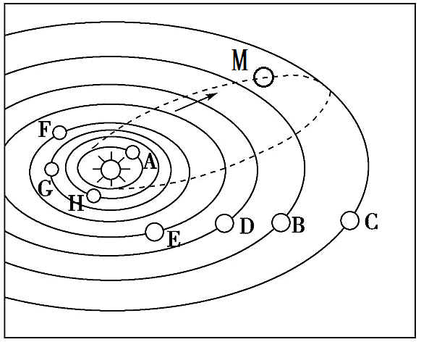
1．拍摄到的42颗较大的小行星位于图中（ ）
A．H、G轨道之间 B．G、F轨道之间 C．F、E轨道之间 D．E、D轨道之间
2．下列关于图所示天体的说法正确的是（ ）
A．G、M绕日公转方向相反
B．E是太阳系中最大的天体
C．八大行星绕日公转的轨道在同一平面上
D．H是目前人类发现的太阳系中唯一存在生命的天体
【答案】1．C 2．A
【解析】1．据材料可知，欧洲南方天文台（ESO）通过甚大型远镜（VLT）拍摄到小行里带中42颗较大的小行星。据图和所学知识可知，小行星带位于火星和木星轨道之间，图中F是火星，E是木星，所以拍摄到的42颗较大的小行星位于图中F火星、E木星轨道之间，C正确，ABD错误。故选C。
2．据图和所学知识可知，G是地球，M是哈雷彗星，地球绕日公转方向是自西向东，哈雷彗星绕日公转的方向是自东向西，所以地球和哈雷彗星绕日公转方向是相反的，A正确；E是木星，太阳系中最大的天体是太阳，B错误；八大行星绕日公转的轨道近似在同一平面上，C错误；目前人类发现的太阳系中唯一存在生命的天体是地球，D错误。故选A。
（2023上·江苏盐城·高一盐城市第一中学校联考期末）2019年7月31日，美国国家航空航天局（NASA）发现了一颗可能有生命存在的“超级地球”——GJ357d。GJ 357d行星位于宜居带边缘，但是由于该行星的组成物质还尚未探测详细，所以并不知道具体大小，如果确定是岩石为主，那么意味着GJ 357d行星的体积将是地球的2倍。以下为地球与GJ357d行星的数据对比，据此完成下面小题。
 | 质量 | 与恒星的距离 | 公转周期
地球 | 1 | 1 | 365d
GJ357d | 6.1 | 0.2 | 55.7d
3．读表中数据，下列关于GJ357d的说法，正确的是（ ）
A．质量大于地球，可能存在稠密的大气层 B．母恒星质量远大于太阳
C．与母恒星间的距离大于日地距离 D．公转周期比地球长
4．之所以称GJ357d是可能存在生命的“超级地球”，是因为其位于宜居带的边缘，其主要的影响因素是（ ）
A．温度 B．液态水 C．大气 D．岩石表面
【答案】3．A 4．A
【解析】3．根据表格可知，GJ357d质量是地球的6.1倍，可以吸引力更多的大气形成稠密的大气层，A正确；材料无GJ357d的母恒星质量信息，故B错误；GJ357d与恒星的距离的距离只有日地距离的0.2倍，GJ357d与母恒星间的距离小于日地距离，C错误；公转周期为55.7d，比地球短，D错误。故选A。
4．宜居带强调的是行星与母恒星的距离适中，行星与母恒星的距离主要影响行星的表面温度，A正确，BCD错误，故选A。
太阳对地球的影响
（2023下·江苏宿迁·高一统考期末）太阳能屋顶就是在房屋顶部装设太阳能发电装置，“屋顶”将太阳能转化为电能，把富余的电能送入电网。有关专家指出：上海没有油田和煤矿，但有两亿平方米的屋顶，不能辜负了屋顶上这片免费的阳光。下图为家庭屋顶太阳能发电站示意图。读下图完成下列小题。
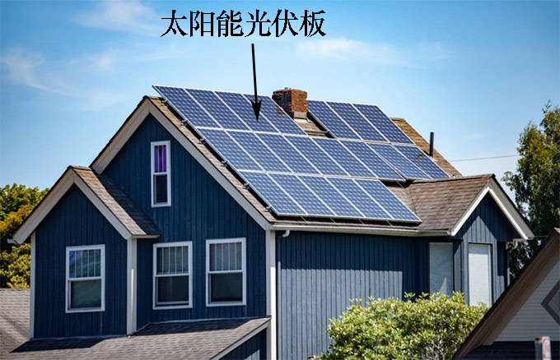
5．太阳辐射对地球的影响是（ ）
A．促使地球各地降水增多，洪灾多发 B．为生物繁衍生长、水体运动提供能量
C．是人类生产、生活的唯一能量来源 D．扰动电离层，影响有线电短波通信
6．上海推广“太阳能屋顶计划”的主要原因是（ ）
A．太阳能取之不尽，无污染 B．上海技术先进，土地充足
C．上海经济发达，能源不足 D．太阳能稳定，不受天气影响
【答案】5．B 6．C
【解析】5．太阳辐射为地球提供光、热，形成天气变化，但不一定都是洪灾，有些地区还可能出现旱灾，A错误；太阳辐射为生物繁衍生长、水体运动提供能量，促进地球上水、大气运动和生命活动的主要动力，B正确；太阳辐射是人类生产、生活的重要能量来源，但不是唯一的能量，如核能等，C错误；太阳辐射不会扰动电离层，太阳活动才会干扰电离层，D错误。故选B。
6．上海推广“太阳能屋顶计划”的主要原因是上海经济发达，能源不足，C正确。太阳能资源清洁、可再生、分布广泛，取之不尽，无污染，有利于上海的环境保护，但不是最主要的原因，A错误；上海土地资源不充足，B错误；太阳能受昼夜更替、昼夜长短变化及阴晴等天气影响，故太阳能不稳定，D错误。故选C。
（2023上·江苏盐城·高一射阳县第二中学校考期末）据俄罗斯卫星社2021年12月15日消息，NASA在14日发布消息，航天探测器“帕克”已经“接触”到太阳，在太阳大气的日冕层中飞行，进行数据探测。下图为“太阳结构图”，读图完成下面小题。
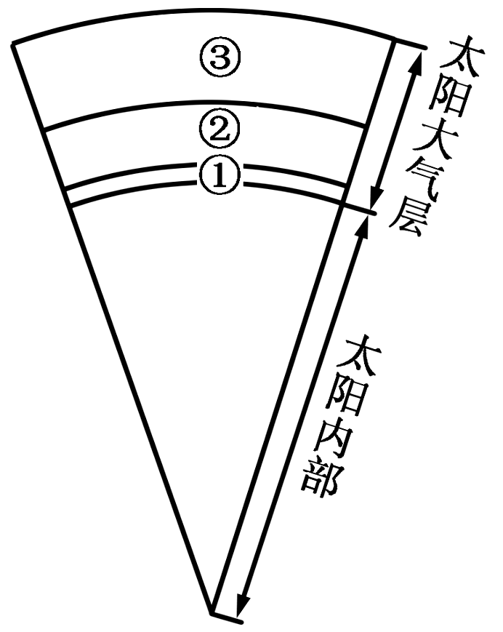
7．“帕克”已经“接触”到的太阳大气层是（ ）
A．① B．② C．③ D．太阳内部
8．关于太阳活动对地球自然环境和人类活动的影响，下列说法不正确的是（ ）
A．可能导致信鸽迷路 B．可能会影响指南针指示方向的准确性
C．可能影响无线电短波通信 D．太阳黑子活动周期与年降水量变化周期呈正相关
【答案】7．C 8．D
【解析】7．据材料“航天探测器“帕克”已经“接触”到太阳，在太阳大气的日冕层中飞行”，结合图中太阳大气结构可知，①是光球层，②是色球层，③是日冕层，C正确，AB错误；不在太阳内部，D错误。故选C。
8．太阳活动会影响地球磁场，产生磁暴现象，可能导致信鸽迷路 ，也会影响指南针指示方向的准确性，AB正确；太阳活动会扰动电离层，可能影响无线电短波通信，C正确；太阳黑子活动周期与年降水量变化周期具有相关性，有些地区呈正相关，有些地区呈反相关，有些地区一段时间呈正相关，另一段时间呈反相关，D错误。故选D。
地球的历史
（2022上·江苏扬州·高二统考学业考试）2022年11月17日，世界杯开赛前夕，首对中国赴卡塔尔大熊猫“京京”与“四海”正式与当地民众见面。有“活化石”之称的大熊猫已在地球上生存了至少800万年，被誉为“中国国宝”。下图为地质年代表示意图。据此完成下面小题。
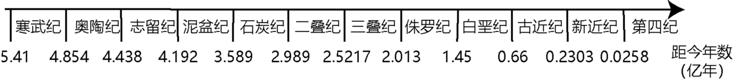
9．大熊猫在地球上出现的地质年代可能是（ ）
A．古生代 B．中生代 C．新生代 D．元古宙
10．大熊猫出现的地质年代（ ）
A．形成现代地貌格局 B．爬行动物大量发展
C．是重要的成铁时期 D．蕨类植物极度兴盛
【答案】9．C 10．A
【解析】9．元古宙是在距今25亿年前至距今5.41亿年前之间，古生代是在距今5.41亿年前至距今2.52亿年前之间，中生代是在距今2.52亿年前至距今6600万年前之间，新生代是在距今6600万年前至今；根据材料可知大熊猫在地球上已至少生存了800万年，应属新生代时期，C正确，ABD错误。故选C。
10．大熊猫主要生活在新生代时期。新生代时期，地球发生了一系列的造山运动，形成了现代的地貌格局及海陆分布，A正确；爬行动物大量发展在中生代，B错误；前寒武纪是重要的成铁时期，C错误；蕨类植物极度兴盛在古生代，D错误。故选A。
（2023上·江苏盐城·高一射阳县第二中学校考期末）英国剑桥大学古生物学家2021年12月20日报告，在英格兰北部诺森伯兰郡豪威克湾的一块岩石中发现一条千足虫（远古蜈蚣）部分身体化石（下左图），距今已有3.26亿年历史。研究人员推测，这条虫于活着时长约2.7米，重约50千克，下右图为该的千足虫复原图”。据此完成下面小题。
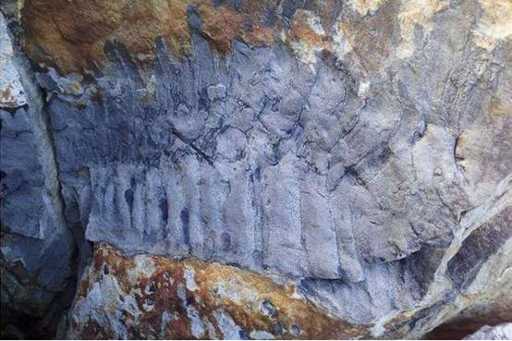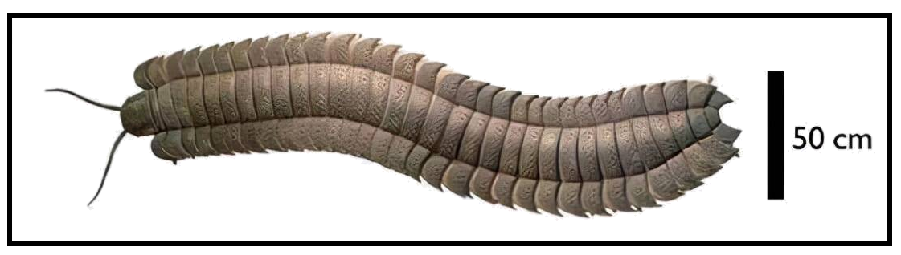
11．该千足虫生存的地质年代及代表性动物可能是（ ）
A．前寒武纪三叶虫 B．古生代三叶虫
C．中生代鱼类 D．中生代恐龙
12．对当代地理环境描述正确的是（ ）
A．气候冷湿，蓝藻、细菌繁盛 B．气候干冷，裸子植物出现
C．气候暖湿，蕨类生长茂密 D．气候暖湿，被子植物出现
【答案】11．B 12．C
【解析】11．根据材料信息可知，在英格兰北部诺森伯兰郡豪威克湾的一块岩石中发现一条千足虫部分身体化石，距今已有3.26亿年历史，结合其时间，可以推测该时期为古生代时期，古生代的代表性动物为三叶虫，B正确，A错误；鱼类为古生代盛行动物，中生代时期不是三叶虫繁盛时期，CD错误。故选B。
12．根据所学知识，古生代时期气候较为暖湿，温室气体含量增加，蕨类生长茂密，C正确；蓝藻细菌繁盛出现在前寒武纪，裸子植物出现在中生代，被子植物出现在新生代，排除ABD。故选C。
地球的圈层结构
（2020下·江苏南通·高一统考期末）2019年6月17日，四川省南部宜宾市的长宁县发生6．0级地震，震源深度为16千米。下图为“地球圈层结构示意图”。完成下面小题。
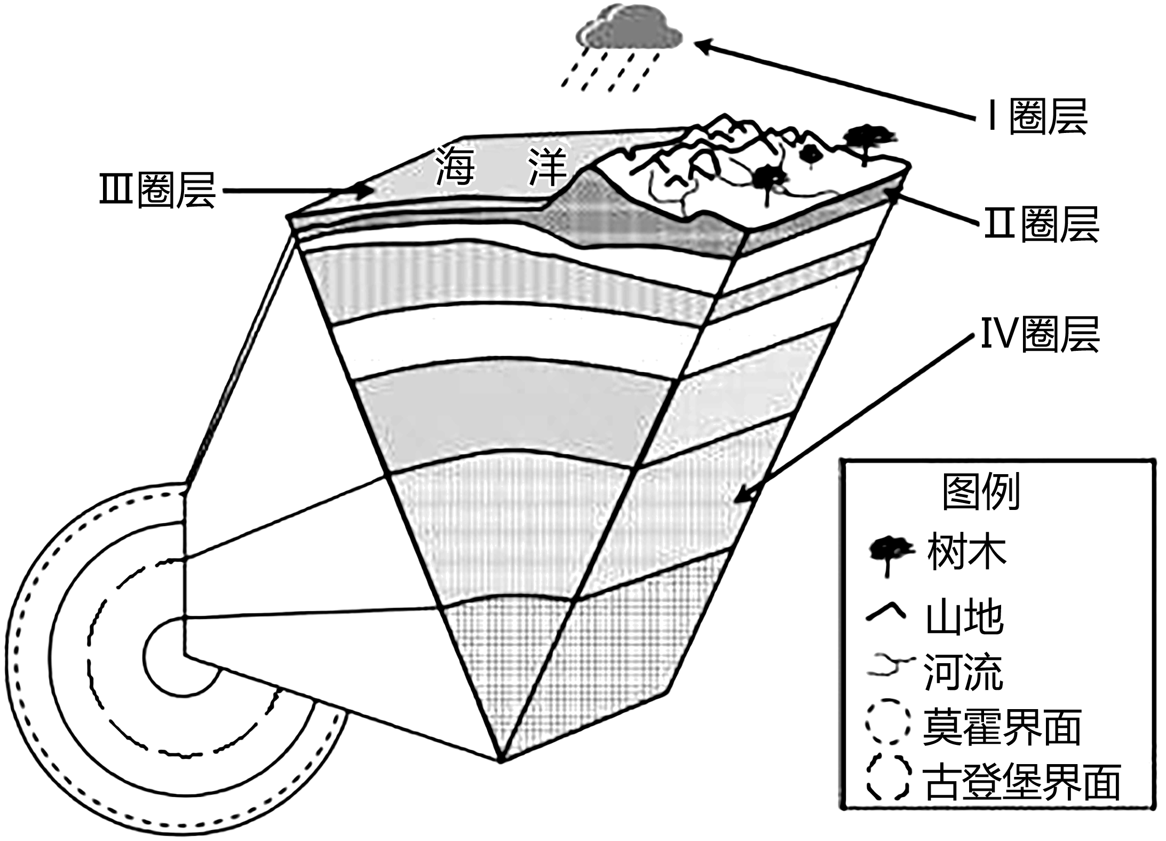
13．此次地震的震源最可能位于（ ）
A．Ⅱ圈层 B．Ⅳ圈层 C．莫霍界面以下 D．古登堡界面以下
14．地震发生以后，建筑物并不会马上倒塌，一般都要间隔约12秒，这就是地震救援领域所说的“黄金12秒”。据此推断“黄金12秒”确定的依据是（ ）
A．横波和纵波传播速度的差异 B．人体对紧急事件的生理反应能力
C．横波和纵波的传播介质差异 D．建筑物的抗震系数
15．关于图中各圈层的特点，描述正确的是（ ）
A．Ⅰ圈层的根本热源是地面辐射 B．Ⅲ圈层空间分布不连续
C．Ⅱ圈层是地核 D．Ⅳ圈层为液态或熔融状态物质
【答案】13．A 14．A 15．D
【解析】13．地壳的平均厚度为17千米，大陆地壳更厚，震源深度为16千米，所以震源位于地壳，也就是图中的Ⅱ圈层，A正确。Ⅳ圈层为地核，B错误。莫霍界面以下的位置在大陆多在17千米以下，在大陆部分更深，古登堡界面在2900千米处，CD错误。故本题选A。
14．纵波的传播速度快于横波，纵波会使得上下颠簸，横波会导致左右摇晃，横波是导致建筑物倒塌的最主要因素，所以地震发生时首先会上下颠簸，随后左右摇晃，建筑物坍塌的可能性增加，A正确，BCD错误。故本题选A。
15．Ⅰ圈层为大气层，主要热源为地面辐射，根本热源为太阳辐射，A错误。Ⅲ圈层为水圈，水圈是连续而不规则的圈层，空间分布是连续的，B错误。Ⅱ圈层为地壳，C错误。Ⅳ圈层为外核，外核为液态或熔融状态，D正确。故本题选D。
（2023上·江苏盐城·高一射阳县第二中学校考期末）下图为“西藏至准噶尔一线的地势及莫霍界面深度变化示意图”。读图完成下面小题。
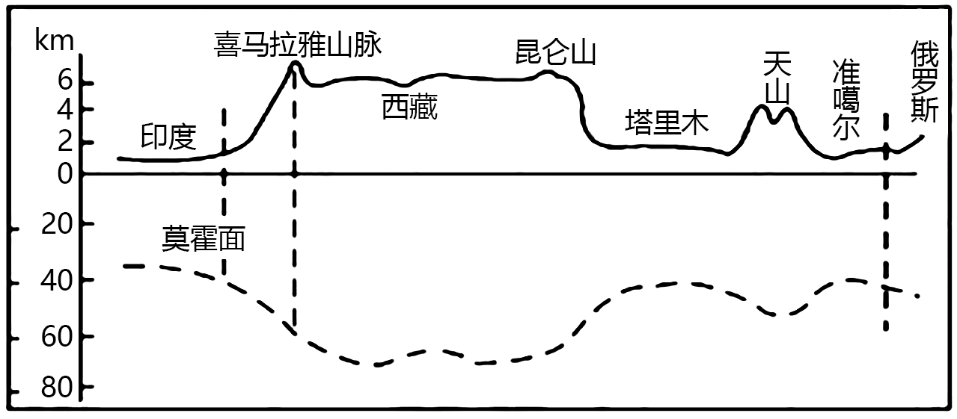
16．下列关于图中地壳厚度的说法正确的是（ ）
A．地势高低和地壳厚度大小呈正相关 B．地势高低和地壳厚度大小呈负相关
C．海拔升高，地壳厚度一定变小 D．喜马拉雅山地壳厚度最大
17．下列有关莫霍界面的叙述，正确的是（ ）
A．地壳和地核的分界面 B．岩石圈的下界面
C．软流层的上界面 D．地震波波速发生突变的界面
【答案】16．A 17．D
【解析】16．结合所学知识可知，地壳厚度为莫霍面以上的部分。由图可知，地势高的地方，莫霍面深度较深，地壳厚度大，因此地势高低和地壳厚度大小呈正相关，A正确，B错误。由图可知，随着海拔升高，莫霍面深度变深，因此地壳厚度变大，C错误。喜马拉雅山的地壳厚度为海拔高度加上莫霍面深度，即8+60=68km，西藏的地壳厚度为6+70=76km，因此喜马拉雅山的地壳厚度并不是最大，D错误。
17．结合所学知识可知，莫霍界面是一个不连续面，地震波波速在此发生明显变化，是地壳和地幔的分界面，A错误，D正确。岩石圈是软流层以上的部分，包括地壳和上地幔顶部，因此莫霍界面并非岩石圈的下界面，软流层才是，B错误。软流层位于上地幔上部，其上部并不是莫霍界面，而是岩石圈，C错误。

（2023上·江苏南通·高一统考期末）2022年6月16日，77年出现一次的“七星连珠”奇观现身。图为“七星连珠”示意图，据此完成下面小题。
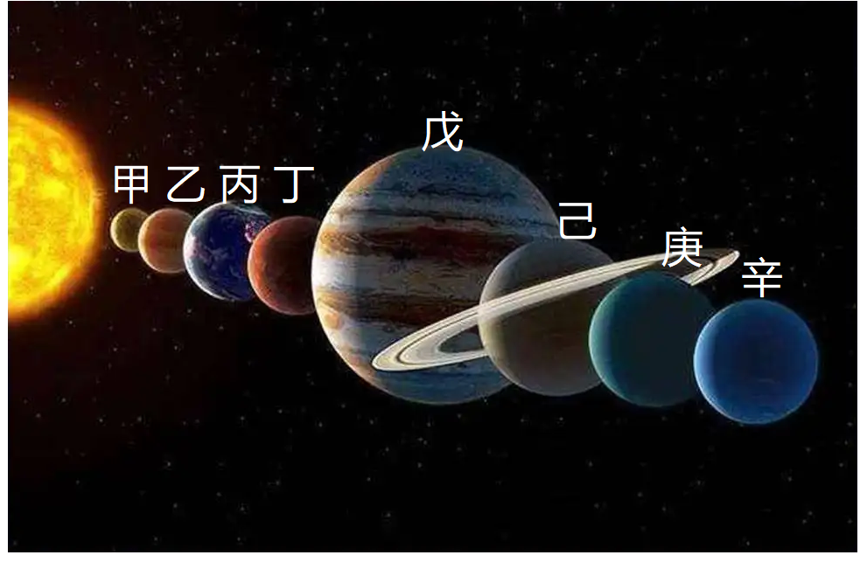
1．图中与地球具有相似结构特征的行星是（ ）
A．甲、乙、丁 B．乙、丁、戊 C．丁、戊、己 D．己、庚、辛
2．“七星连珠”现象出现频率较低，主要是因为这七颗行星（ ）
①公转轨道近似正圆②公转方向一致③公转周期差距大④公转轨道共面
A．①② B．①④ C．②③ D．③④
【答案】1．A 2．C
【解析】1．八大行星按特征可以分为三种：类地行星、巨行星、远日行星。类地行星和地球结构特征相似，类地行星包括水星、金星、地球、火星；由图可知，甲是水星，乙是金星，丙是地球，丁是火星，戊是木星，己是土星，庚是天王星，辛是海王星，故为甲乙丁，故A正确，BCD错误。所以选A。
2．根据所学知识可知，太阳系八大行星绕日公转方向一致，且公转周期差距大，所以导致其很难处在同一直线上，“七星连珠”现象出现频率较低，②③正确；公转轨道近圆形，对“七星连珠”现象出现频率影响较小，①错误；公转轨道共面是“七星连珠”现象出现的前提条件，④错误。所以选C。
（2022上·江苏淮安·高一统考期末）北京时间2021年11月7日18时51分，神舟十三号航天员瞿志刚身着新型舱外航天服首次出舱，据设计者介绍该新型舱外航天服（如图1）是一个小型的飞行器，它可以为航天员提供压力防护、热防护以及氧气等生命保障的条件，并为航天员提供在舱外活动8小时的生命保障功能。12月9日15时40分，3位“太空教师”在中国空间站为广大青少年带来了一场精彩的太空科普课（图2）。据此完成下面小题。
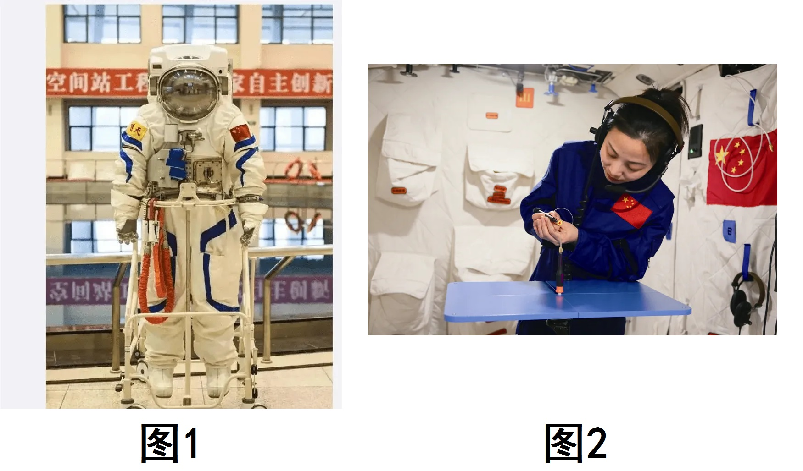
3．三位航天员所在的空间站所属的天体系统有（ ）
①地月系 ②太阳系 ③银河系 ④河外星系
A．①②③ B．①②④ C．②③④ D．①③④
4．新型舱外航天服的设计反映舱外（ ）
A．温度变化小 B．重力大 C．宇宙辐射少 D．气体稀薄
【答案】3．A 4．D
【解析】3．根据所学知识可知，神舟十三号空间站应属于地球的人造卫星，属于地月系、太阳系、银河系。河外星系是与银河系同级的天体系统，是银河系以外的所有星系的统称，银河系与河外星系共同组成总星系，因此空间站不属于河外星系。综上所述，A正确，BCD错误。故选A。
4．由材料“据设计者介绍该新型舱外航天服（如图1）是一个小型的飞行器，它可以为航天员提供压力防护、热防护以及氧气等生命保障的条件”并结合所学知识可知，新型舱外航天服的设计反映舱外温度变化大，重力小，宇宙辐射强，气体稀薄，缺氧。因此D正确，ABC错误。故选D。
（2021上·江苏宿迁·高一统考期末）“嫦娥五号”是我国首颗地月采样往返探测器。北京时间2020年12月1日23时“嫦娥五号”成功着陆月球正面（月球永远朝向地球的半球），着陆后自动完成样品采集，并于12月17日带上约2kg的月壤返回地球。下图为太阳系局部示意图。读图完成下面小题。
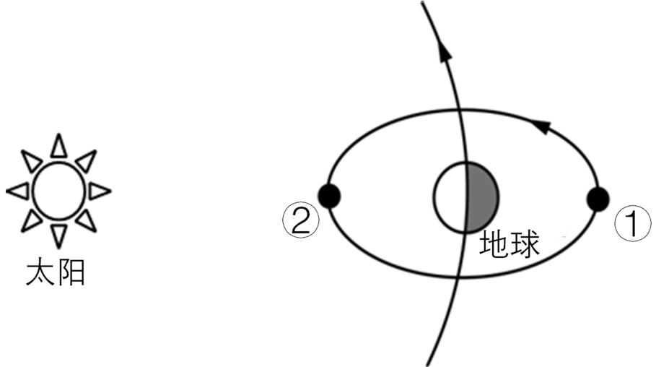
5．在月球绕地运行过程中，“嫦娥五号”（ ）
A．在①处可观测到火星和木星 B．在②处拍摄不到地球照片
C．在①处可能经受太阳高温考验 D．在②处可以观测到太阳黑子
6．下列关于月壤成因的叙述，错误的是（ ）
A．月球昼夜温差大 B．风力、流水的强烈侵蚀
C．岩石表面热胀冷缩幅度大 D．行星际物质不断撞击
【答案】5．D 6．B
【解析】5．虽然地球位于火星和木星的内侧，但嫦娥五号”成功着陆月球正面，月球永远朝向地球的半球。故在①处“嫦娥五号”月球挡到，不可以观则到火星和木星，A错。②处位于地球的亮面，可拍到地球的照片，B错。“嫦娥五号”①处位于地球背面，由于地球的遮挡，没有太阳强光的照射，不要经受高温考验，C错。在②处于朝向太阳的，可观测岛太阳黑子，D对。故选D
6．月球上面没有水，故月壤的形成不可能是流水的强烈侵蚀形成，叙述错误的是B，B符合题意。ACD不合题意。故选B。
（2022上·江苏盐城·高一盐城市中学校考期末）2016年6月19曰，美国国家科学院预言，在2020年的某一天，美国一城市，在五彩斑斓的极光光幕过后，电网会突然变得闪烁不定，灯光在瞬时明亮后将会停电，一分半钟之后，这个大停电现象将会遍及美国整个东部地区，甚至整个欧洲以及中国、日本等区域也会同样经历这样的灾难，而这场灾难仅仅源于太阳打了一个强烈的“喷嚏”。据此完成下列各题。
7．材料中所述的太阳打了一个强烈的“喷嚏”，极有可能是（ ）
A．太阳爆炸 B．太阳辐射增强 C．太阳耀斑爆发 D．核裂变反应增强
8．该“喷嚏”的影响不包括（ ）
A．信鸽丢失 B．长波通讯中断 C．指南针失灵 D．南极出现极光
【答案】7．C 8．B
【解析】7．由材料可知，太阳打"喷嚏"导致了极光现象和大范围停电，可知其本质是太阳活动爆发。太阳耀斑是太阳活动的一种，它的爆发会引发材料中所述的一系列现象，C正确；太阳爆炸不符合材料实际，A错误；太阳辐射不同于太阳活动，太阳辐射增强不会引发上述现象，B错误；太阳内部所进行的是核聚变，D错误。故选C。
8．太阳活动爆发，会干扰地球大气层中的电离层，导致无线电短波通信受影响，而非长波通讯，B符合题意；太阳活动会扰乱地球磁场，导致信鸽迷失方向、指南针失灵，AC不符合题意；太阳活动抛射出的大量高能带电粒子会在地球高纬地区与高层大气摩擦，产生极光现象，D不符合题意。故选B。
（2023上·江苏徐州·高一沛县湖西中学校考期末）2022年10月31日，长征五号B火箭托举着中国空间站梦天实验舱飞向太空。梦天实验舱将在轨与天和核心舱、问天实验舱组合体完成组装建造，形成“天宫号”空间站T字形基本构型。下图为梦天实验舱发射升空图。据此完成下面小题。
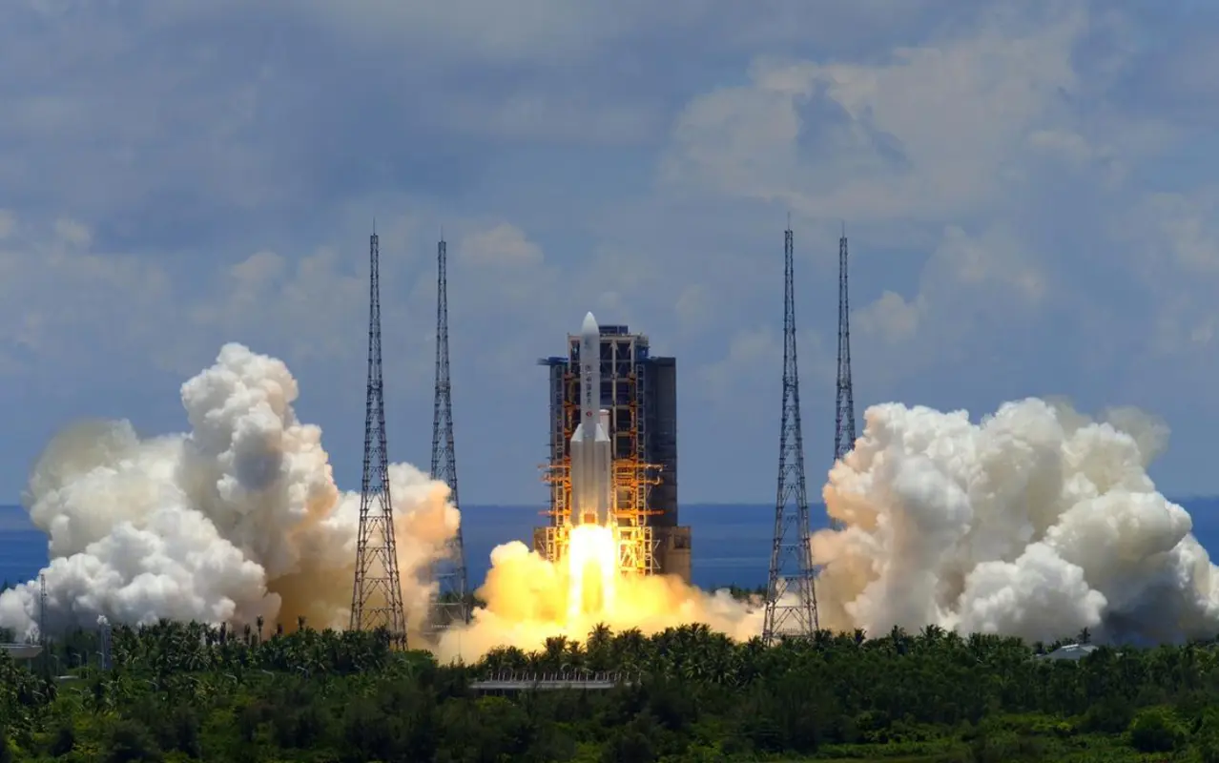
9．在轨“天宫号”空间站的天体级别类似于（ ）
A．月球 B．火星 C．彗星 D．小行星
10．对“天宫号”空间站向地面传输信息干扰最大的是（ ）
A．太阳辐射 B．宇宙射线 C．极光现象 D．太阳活动
【答案】9．A 10．D
【解析】9．根据所学知识可知，天宫号是人造地球卫星，围绕地球运行，与月球天体级别类似，都属于地球的卫星，A正确；火星是行星，彗星、小行星和卫星都不是同一类的，BCD错误。故选A。
10．太阳活动扰动电离层，干扰无线电短波通讯，对“天宫号”空间站向地面传输信息干扰最大，D正确；太阳辐射、宇宙射线不影响无线电短波通讯，故不可能干扰“天宫号”空间站与地球之间的通讯，AB错误；极光现象是太阳活动对地球引起的现象，不会影响无线电通讯，C错误。故选D。
（2023上·江苏南京·高一南京市第五高级中学校考期末）2019年春节贺岁影片《流浪地球》火爆荧屏，该片叙述由于太阳直径增大将吞没地球，导致地球被迫流浪逃离太阳系的科幻故事。下图是“太阳系示意图”。据此完成下面小题。
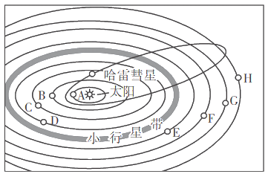
11．地球在逃离太阳系向外流浪的过程中依次经过的天体运行轨道是（ ）
A．水星、金星、火星、木星 B．金星、木星、火星、天王星
C．火星、木星、土星、天王星 D．木星、土星、海王星、天王星
12．下列能源中与太阳辐射有关的是（ ）
①.风能②.化石能③.地热④.水能
A．①② B．②③ C．③④ D．①③
【答案】11．C 12．A
【解析】11．太阳系中，位于地球之外的行星依次是火星、木星、土星、天王星、海王星。地球在逃离太阳系向外流浪的过程中依次经过的天体运行轨道是火星、木星、土星、天王星，C正确，故选C。
12．太阳辐射是地球上的水、大气运动和生命活动的主要动力，风能、水能以及生物死后埋藏到地下形成的化石能源都与太阳辐射有关；地热能来源于地球内部，与太阳辐射无关；①②④符合题意；结合选项，故选A。
（2023上·江苏盐城·高一射阳县盘湾中学校联考期末）2019年重庆地质矿产研究院在秀山川河盖地区发现了重庆志留纪鱼化石（距今4.36亿年），并先后取得多项重大科研成果。图为地质年代简图，图中数字表示距今年代（单位：亿年）。据此完成下面小题。
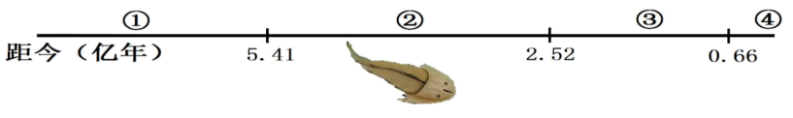
13．图中志留纪鱼的标注位置（ ）
A．位置错误，应该出现在①——隐生宙 B．位置错误，应该出现在③——中生代
C．位置正确，应该出现在②——古生代 D．位置错误，应该出现在④——新生代
14．与地球演化历史时期的重大事件不符的是（ ）
A．元古宙大量金属矿产形成 B．中生代鱼类大灭绝是标志
C．古生代重要成煤历史时期 D．新生代形成现代海陆格局
【答案】13．C 14．B
【解析】13．重庆志留纪鱼化石距今4.36亿年，位于古生代（距今2.52-5.41亿年），C对；隐生宙，距今46-5.41亿年，A错；中生代距今2.52-0.66亿年，B错；新生代，0.66亿年-至今，D错；故选C。
14．据课本知识可知，元古宙大量金属矿产形成，古生代重要成煤历史时期，新生代形成现代海陆格局与地球演化历史时期的重大事件相符，而中生代恐龙大灭绝才是标志 ，排除ACD；B符合题意，故选B。
（2022上·江苏苏州·高一统考期末）2021年11月17日13时54分在江苏盐城市大丰区海域发生5.0级地震，震源深度17千米，距海岸线最近约45千米。图为地球内部圈层结构示意图，读图完成下面小题。
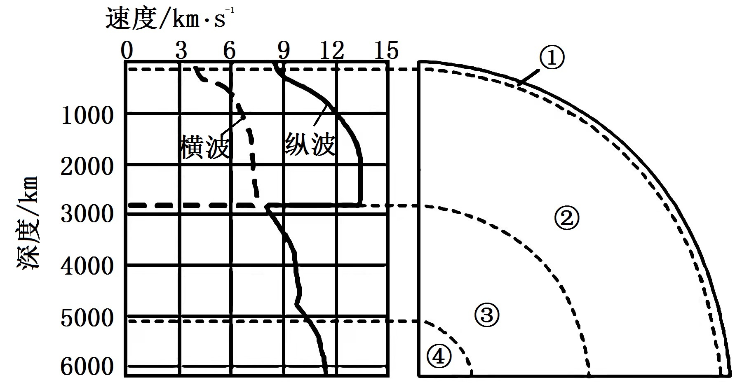
15．地震发生时，对震中附近海域作业船只的影响主要表现在（ ）
A．只有上下颠簸 B．先上下颠簸，后左右摇晃
C．只有左右摇晃 D．先左右摇晃，后上下颠簸
16．软流层的活动被认为与地震有千丝万缕的联系，软流层存在于（ ）
A．① B．② C．③ D．④
17．科学家通过对此次地震波的研究，可以分析大丰海域（ ）
A．海水的盐度 B．地壳的厚度 C．海水的密度 D．鱼群的分布
【答案】15．A 16．B 17．B
【解析】15．据地震波传播原理，地震发生后，在通过到海水时，传播速度发生明显变化的主要是横波。横波不能在液态中传播。同时纵波在液态中传播速度也下降，纵波能到达海域作业船只，感觉到上下颠簸，横波消失，不会感觉到左右摇晃。A正确。BCD错误。故选A。
16．软流层位于上地幔上部。读图可知，图中①圈层、②圈层、③圈层、④圈层分别表示地壳、地幔、外核和内核，因此软流层存在于②圈层，B正确，ACD错误。故选B。
17．根据地震波在地壳中传播用时和传播速度可以计算出地壳的厚度，科学家通过对此次地震波的研究，可以分析大丰海域地壳的厚度，B正确；地震波的研究与海水的盐度海水的密度没有相关性，不能分析大丰海域海水的盐度和海水的密度，AC错误；可以利用超声波探测鱼群的分布，地震波不能分析鱼群的分布，D错误。故选B。
（2023上·江苏苏州·高一统考期末）2022年11月8日，出现月全食和月掩天王星的天象。月全食是太阳、地球、月球处于同一条直线时，月球被地球阴影遮蔽的现象。当月球运行到恒星或行星前面时，会将其遮掩起来，称为“月掩星”。下图为该日拍摄的月亮即将遮掩天王星（月亮左下亮点）的情景。读图完成下面小题。
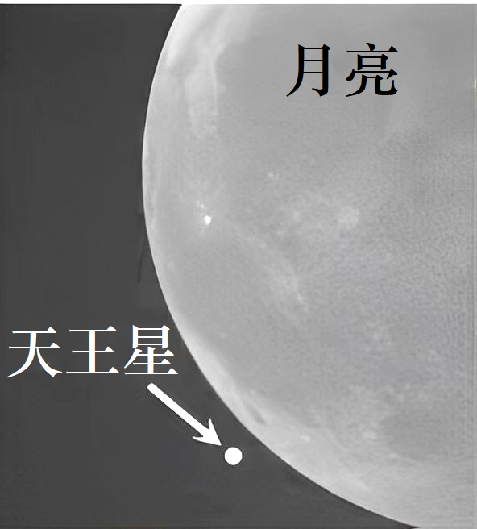
18．该日的月相为（ ）
A．蛾眉月 B．凸月 C．满月 D．下弦月
19．下列天体系统中，月球不在其范围内的是（ ）
A．银河系 B．河外星系 C．地月系 D．太阳系
20．结合天体的位置推测，人们在暗夜最不易观测到“月掩星”现象的行星是（ ）
A．水星 B．土星 C．火星 D．木星
【答案】18．C 19．B 20．A
【解析】18．由材料可知，该日出现月全食，月亮运行到日地连线的延长线上，月球被太阳照亮的部分全部对着地球，因此月相应为满月。故选C。
19．由所学知识可知，月亮属于地月系，地月系属于太阳系，太阳系属于银河系，银河系和河外星系并列，所以月亮不在河外星系中。故选B。
20．结合所学知识，水星位于类地行星，其运行轨道在靠近太阳一侧，观测时始终处于白昼，暗夜中最不易观测到“月掩星”现象。而火星、土星和木星都属于地外行星，位于地球轨道的外侧，在暗夜中可以观测。故选A。
（2023上·江苏无锡·高一统考期末）开普勒-452b围绕天鹅座的G型主序星开普勒-452运转，距地球约1402光年，是迄今为止人类发现的与地球最为相似的“宜居”星球（下图）。据此完成下面小题。
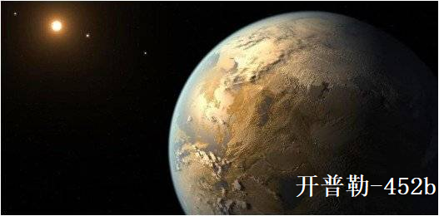
21．“开普勒-452b”所在的天体系统为（ ）
A．地月系 B．太阳系 C．银河系 D．河外星系
22．“开普勒-452b”被称为“宜居星球”的最主要原因是（ ）
A．表面平均温度适宜 B．大气成分以氮氧为主
C．表面存在大面积海洋 D．质量、体积与地球相近
【答案】21．C 22．A
【解析】21．本题考查天体系统的判断，结合材料开普勒-452b围绕一颗类似太阳的恒星运行，说明开普勒-452b行星所在的天体系统为恒星系，是与太阳平级的天体系统，由于银河系的直径大约10万光年，而开普勒-452b距离地球1402光年，故开普勒-452b行星所在的天体系统属于银河系，银河系与河外星系平级，C正确，ABD错误。故选C。
22．本题考查生命存在的条件：生命存在的重要条件是适宜的温度使得行星有液态水存、适宜生物呼吸的大气等，表面平均温度适宜是最主要原因，A正确；适宜呼吸的大气也是重要条件，但地球的大气成分是逐渐演化成为以氮氧为主，其中也有生物的参与，B错误；大面的海洋、质量、体积与地球相近有助于生命的出现与生存，但不是最主要的原因，CD错误。故选A。
（2023上·江苏盐城·高一江苏省射阳中学校考期末）2022年11月8日晚，难得一见的“红月亮”和“月掩天王星”准时上演。当月全食发生时，整个月球全部走进地球的影子里，月球表面变成暗红色，从地球上看去，整个月球呈现出古铜色，也就是民众所看见的“红月亮”。下图示意月全食形成时相关天体的位置关系。据此完成下面小题。
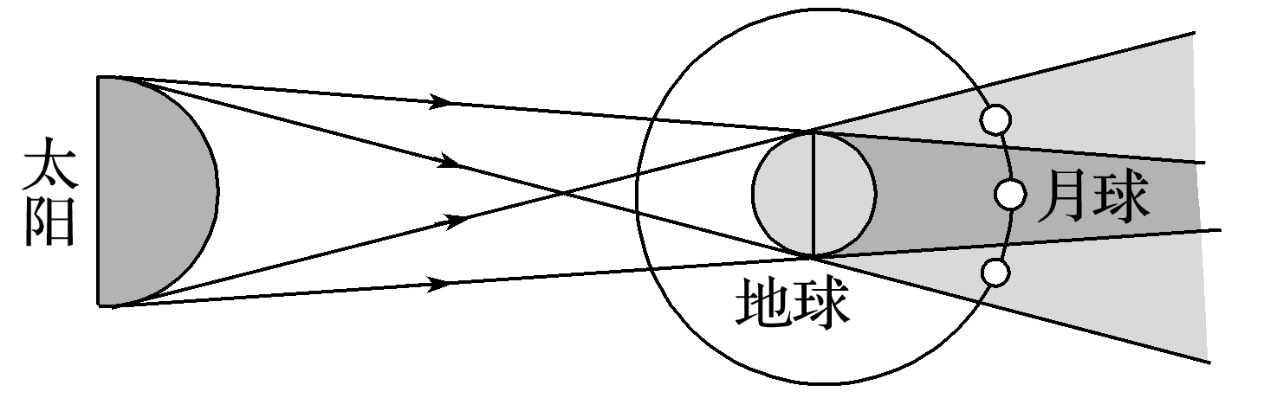
23．以上材料中描述的天体系统层次最多有（ ）
A．1个 B．2个 C．3个 D．4个
24．月全食发生时，出现红月亮现象主要是因为大气的（ ）
A．反射作用 B．吸收作用 C．散射作用 D．逆辐射作用
25．天王星位于太阳宜居带之外，主要原因是（ ）
A．表面温度低 B．公转周期长 C．质量体积小 D．太阳活动强
【答案】23．B 24．C 25．A
【解析】23．结合图片可知，天体包括了太阳，地球和月球；结合所学可知，太阳属于太阳系的核心天体，地球和月球组成了地月系，因此材料中包含了两个天体系统，B正确，ACD错误。故选B。
24．红色的光线波长比较长，受到散射的影响不大，可以通过大气层穿透出去，折射到躲在地球阴影里的月亮上。所以，在月全食时，市民看到的月亮是暗红色的，即所谓的“红月亮"。故月全食的红月亮与地球大气的散射有关，C正确；反射类似于云层将阳光直接反射回外太空，与红月亮无关，A错误；吸收作用，类似于臭氧吸收紫外线，二氧化碳吸收红外线;大气逆辐射为大气吸收地面辐射后，将能量还给地面的过程，都与红月亮并无关联，BD错误。故选C。
25．结合所学可知，天王星距离太阳较远，受到太阳辐射较弱，地面温度较低，不适合人类生存，A正确；公转周期长与生命生存无关，B错误；结合所学可知，天王星质量体积较大，C错误；天王星距离太阳较远，受太阳活动影响小，D错误。故选A。
（2021上·江苏盐城·高一盐城市中学校考期末）天文学家发现一颗绕昏暗恒星运转的类地行星，距地球仅40光年。它是一个热气腾腾的“水世界”，体积是地球的6倍。据推测，这个“水世界”同样拥有大气层，且75%的表面区域被水覆盖，但由于温度太高，它无法支持地球型生命的存在。据此完成下列各题。
26．“水世界”类地行星所在的天体系统是（ ）
A．河外星系 B．银河系 C．太阳系 D．地月系
27．该类地行星没有生命物质的原因最可能是（ ）
A．水域面积大 B．大气层太薄 C．距离太阳近 D．距离恒星太近
【答案】26．B 27．D
【解析】26．太阳系的直径约2光年，日地平均距离1.5亿千米；银河系直径约10万光年，太阳位于银河系一个支臂猎户臂上，至银河中心的距离大约是2.6万光年。根据题意，该类地行星绕昏暗恒星运转，距地球40光年，该距离超越了太阳系的范围，但没有超越银河系范围，故属于银河系，B正确，故选B。
27．根据题中“但由于温度太高，它无法支持地球型生命的存在”，因此“水世界”类地行星无法支持地球型生命存在的主要依据是该类地行星的温度太高，行星温度高低主要和绕转恒星距离有关，所以该行星距离恒星太近，D正确；地球上的原始生命诞生在海洋，水域面积大与生命是否存在关系不大，A错误；从材料中并不能得出该行星的大气是否稀薄，B错误；该行星不在太阳系，C错误。故选D。
（2022上·江苏无锡·高一统考期末）作为我国的首辆火星车，“祝融号”已经登陆火星并开展科学探测。火星上的温度很低，夜里最低气温可能会达到零下85摄氏度。据此完成下面小题。
28．火星大气比地球大气温度低的最主要原因是（ ）
A．比地球质量小 B．距离太阳远 C．比地球密度小 D．火星上没有大面积海洋
29．相比地球来说，到达火星表面的陨石数量更多的原因是（ ）
A．火星大气密度小 B．火星更靠近小行星带
C．火星公转速度快 D．火星的宇宙环境不安全
【答案】28．B 29．A
【分析】28．火星大气的热量来源于太阳，由于火星与太阳的距离比地球与太阳的距离远，所以大气温度比地球低。B正确，与地球的质量、密度无关，AC错误，与火星没有海洋无关，D错误，故选B。
29．陨石与行星大气高速摩擦可以使陨石燃烧，减少陨石对行星的影响。由于火星质量比地球质量小，大气比地球稀薄，所以火星更易遭受陨石袭击。A正确，BCD错误，故选A。
（2022上·江苏泰州·高一泰州中学校考期末）我国首个火星探测器一“天问一号”于2021年5月着陆火星表面，开展一系列科学探测任务。读火星与地球基本数据对比表，完成下面小题。
名称 | 与太阳的距离（×106千米） | 质量 | 体积 | 自转周期（天） | 公转周期（年） | 表面温度（K）
地球 | 149.6 | 1 | 1 | 1.00 | 1.00 | 288
火星 | 227.9 | 0.11 | 0.15 | 1.03 | 1.88 | 210
注：质量和体积都以地球为1
30．火星属于（ ）
A．恒星 B．行星 C．星云 D．彗星
31．地球和火星表面温度差异的主要影响因素是（ ）
A．距日远近 B．质量体积 C．自转周期 D．公转周期
【答案】30．B 31．A
【分析】30．火星围绕太阳系中的恒星--太阳公转，为太阳系中的八大行星之一，故B正确，ACD错误。
31．根据所学知识影响温度的主要因素为距离太阳的远近，读图火星比地球距离太阳的距离远，所以其温度比地球低，故A正确；质量体积主要影响其周围的大气层的厚度，对温度影响小，故B错误；自转和公转的周期主要影响地球或火星的昼夜的长短和四季的长短变化，对火星和地球的温度差异影响小，故CD错误，所以该题选A。
（2021上·江苏徐州·高一统考期末）天文学上的“宜居带”是指恒星周围适宜生物繁衍的区域。有研究表明在距离地球39光年的“Trappist-1”恒星系统的七颗行星中，有三颗位于宜居带。“Trappist-1”的质量和表面温度，分别约为太阳的十分之一和二分之一。下图为“Trappist-1”天体系统示意图。据此完成下面小题。
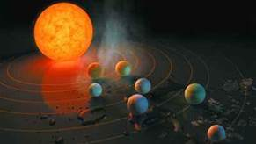
32．“Trappist-1”天体系统级别类似于（ ）
A．地月系 B．太阳系 C．银河系 D．河外星系
33．该天体系统中“宜居带”与“Trappist-1”的距离最有可能（ ）
A．大于木星与太阳的距离 B．相当于土星与太阳的距离
C．小于地球与太阳的距离 D．接近海王星与太阳的距离
【答案】32．B 33．C
【分析】32．太阳是一颗恒星，太阳系就是以太阳为中心的一个恒星系统。由题中“Trappist-1”的质量和表面温度，分别约为太阳的十分之一和二分之一，可知“ Trappist-1”是类似于太阳的能发光的一颗恒星，由此可知“ Trappist-1”系统是一个类似于太阳系的恒星系统，B正确，ACD错误。故选B。
33．若“Trappist-1”质量与太阳相似那么“宜居带”与“Trappist-1”的距离相当于地球与太阳的距离，而从材料可知“Trappist-1”的质量和表面温度，分别约为太阳的十分之一和二分之一。为了满足生物存在的温度条件，宜居带距离中心天体应当比地球与太阳的距离近。所以结合选项，适宜生物繁衍的宜居带（适宜的大气和温度）与“Trappist-1”的距离最可能是小于地球与太阳的距离。C正确，ABD错误。故选C。
（2023下·江苏宿迁·高一统考期末）北京时间2023年4月22日凌晨，太阳抛射出大量日冕物质，引发了特大地磁暴，导致地球空间环境产生一系列剧烈变化。图中为4月24日地磁活动水平与往日数据的对比（Kp指数数值越大，对应的地磁活动越强）。据此完成下面小题。
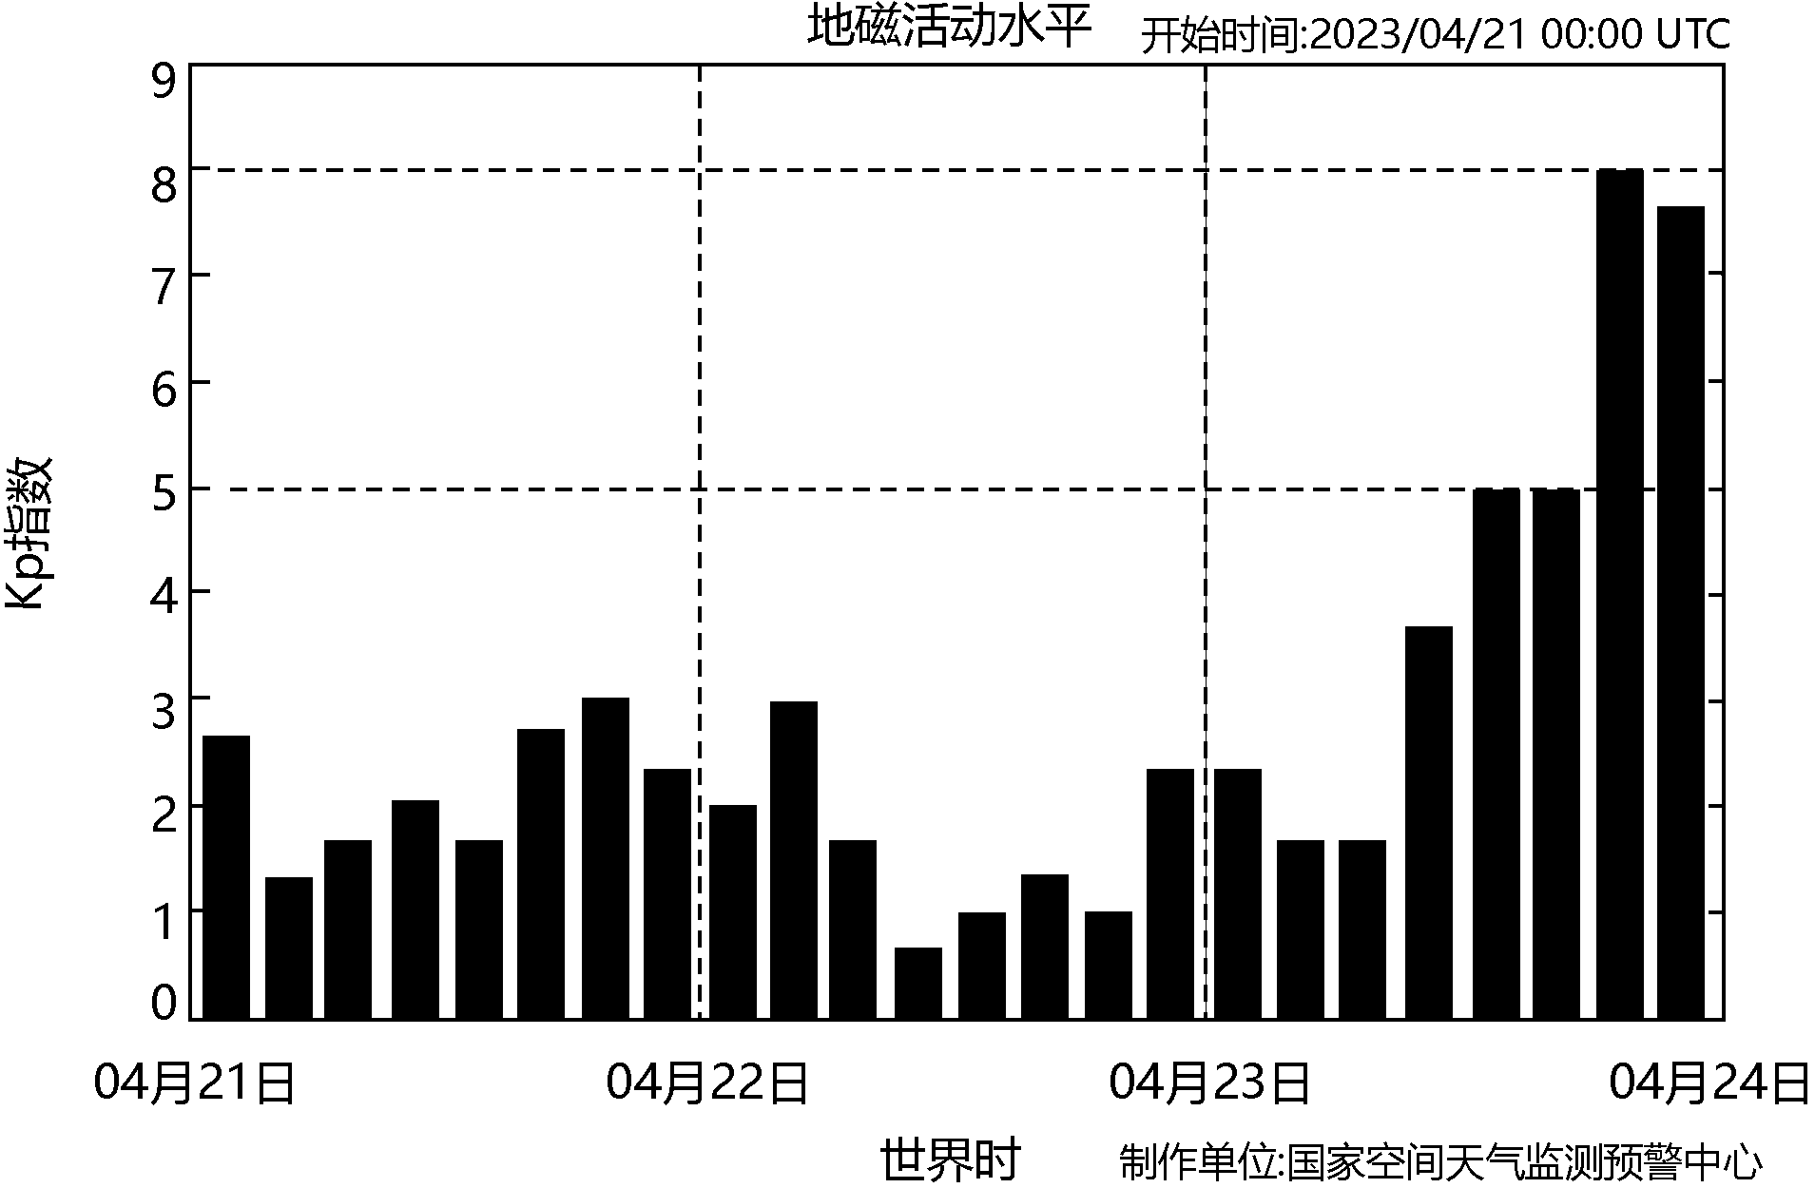
34．本次特大地磁暴（ ）
A．因黑子面积增大而引发 B．源于太阳辐射过强
C．地磁活动水平持续加强 D．表明太阳活动较强
35．特大地磁暴引发的地球空间环境变化有（ ）
①全球各地出现绚丽极光②干扰地面无线电短波通信③全球各地同时出现暴雨④影响航天器的正常运行
A．①② B．①③ C．②④ D．③④
【答案】34．D 35．C
【解析】34．由材料“太阳抛射出大量日冕物质，引发了特大地磁暴”可知，此次特大地磁暴主要是由于太阳抛射出大量日冕物质造成的，A错；太阳辐射过强会导致地面温度升高，与本次特大地磁暴无关，B错；读图可知，本次地磁活动波动式增强，有增有减，C错；太阳抛射出大量日冕物质属于太阳活动结果，表明太阳活动较强，D对。故选D。
35．地球的极光主要出现在南、北两极地区的夜空中，①错；磁暴会干扰地面无线电短波通信，影响航天器的正常运行，②④对；地磁暴不可能使全球各地同时出现暴雨，③错。②④正确，故选C。
（2023下·江苏南京·高一统考期末）北京时间2023年4月22日凌晨2点左右，太阳向地球喷射了日冕物质，引发地球空间环境产生一系列剧烈变化，在我国新疆克拉玛依和黑龙江漠河等地甚至看到了罕见极光，引起了大家广泛关注。完成下面小题。
36．关于太阳大气层，说法正确的是（ ）
A．太阳大气层由内向外分别是光球层、色球层、日冕层
B．太阳耀斑是光球层表面忽然出现的大而亮的斑块
C．色球层发出的可见光最强，用肉眼可以直接观测到
D．日冕物质抛射在日冕层形成了日珥，喷射大量带电粒子
37．此次太阳活动除了产生极光现象，还可能有哪些影响（ ）
A．全国各地出现降水高峰 B．地球磁场可能受到扰动
C．新疆地区有线电话中断 D．低纬地区太阳辐射增强
【答案】36．A 37．B
【解析】36．太阳大气由里往外分为光球层，色球层，日冕层，A正确；光球层上的太阳活动类型为黑子，色球层上的太阳活动类型为耀斑，日冕层上的太阳活动类型为太阳风，故B排除；我们平时用肉眼观察到的太阳表面是光球层，光球层可以直接观察到，故C排除；日珥是指喷射的气体呈弧状，像太阳的耳朵一样，出现在太阳的色球层。故D排除；故选A。
37．太阳活动对降水有影响，但不会出现全国降水异常增多，故A排除；太阳活动干扰无线通讯，对有线电话影响不大，故C排除；太阳活动对太阳辐射影响较小，故D排除；但带电粒子会干扰电离层，干扰磁场使磁针不能正确指示方向，地球磁场可能受到扰动。故B正确；故选择B。
（2023上·江苏盐城·高一盐城市第一中学校联考期末）12月7日9时15分，快舟十一号遥二运载火箭在我国酒泉卫星发射中心成功发射升空，将交通VDES试验星顺利送入预定轨道，发射任务获得圆满成功。交通VDES试验星主要用于开展VDES系统及AIS系统通信试验和关键技术验证。这次任务是快舟系列运载火箭第23次飞行。据此完成下面小题。
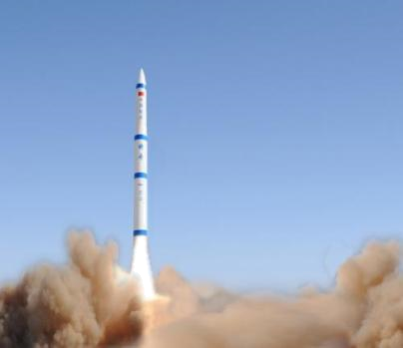
38．快舟十一号遥二运载火箭将交通VDES试验星顺利送入预定轨道的过程中，所处的天体系统不包括（ ）
A．太阳系 B．地月系 C．银河系 D．河外星系
39．AIS系统通信试验可能会受到以下何种情况的干扰（ ）
A．太阳辐射 B．太阳活动 C．热力环流 D．流星现象
【答案】38．D 39．B
【解析】38．由分析可知，此次卫星发射，进入预定轨道后，这些卫星将围绕地球公转属于地月系。地月系属于太阳系，太阳系属于银河系，银河系属于总星系。不涉及的天体系统是河外星系。故选：D。
39．由所学知识可知，“AIS系统通信试验属于无线电短波通讯，太阳活动可使无线电短波通讯产生中断，B正确。太阳辐射、月球引力、流星雨对通信影响不大，ACD错误。故选B。
（2023上·江苏泰州·高一泰州中学校考期末）2023年春节贺岁影片《流浪地球》又一次火爆荧屏，该片讲述了“太阳危机”即将来袭，人类将面临末日灾难与生命存续双重挑战的故事。下图是太阳系示意图。据此完成下面小题。
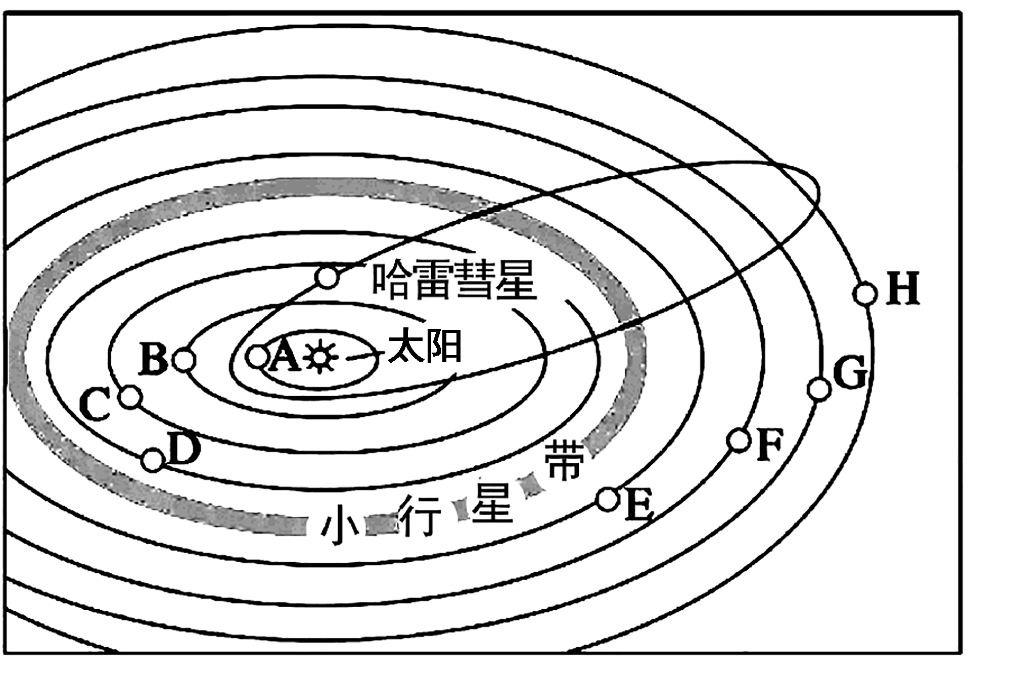
40．地球如逃离太阳系向外流浪将依次经过的天体运行轨道是（ ）
A．水星、金星、火星、水星 B．金星、木星、火星、天王星
C．火星、木星、土星、天王星 D．木星、土星、海王星、天王星
41．下列能源中与太阳辐射无关的是（ ）
A．风能 B．化石能 C．地热能 D．水能
【答案】40．C 41．C
【解析】40．地球要逃离太阳系，必然要经过地球轨道以外的天体轨道，因此地球在逃离太阳系向外流浪的过程中依次经过的天体运行轨道是火星、木星、土星、天王星、海王星的轨道，而不会穿过水星和金星的轨道，C正确，AB错误。天王星轨道在海王星轨道内侧，因此先经过天王星轨道，后经过海王星轨道，D错误。故选C。
41．地球表面因获得的太阳辐射不同而冷热不均，从而形成气压差异，水平方向上大气由高气压流向低气压形成风，所以风能与太阳辐射有关，A不选；化石能是古代生物固定的太阳能，B不选；地热能是地球内部岩浆活动产生的能量，与太阳辐射无关，C符合题意。水循环带来水能，水循环蒸发环节能量来自太阳辐射，水汽输送的风能量来自太阳辐射，水能与太阳辐射有关，D不选；故选C。
（2023上·江苏无锡·高一统考期末）2022年4月30日，智利、阿根廷、乌拉圭等国欣赏到了美丽的日环食。此次日环食太阳的整个圆面超过95%的面积被月球遮住，接近日全食（下图）。据此完成下面小题。
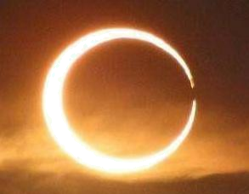
42．本次日环食发生时，肉眼能看到的光亮部分是太阳的（ ）
A．光球层 B．色球层 C．日冕层 D．电离层
43．当上述太阳大气层的太阳活动强烈时，对地球的影响主要有（ ）
①扰乱我国北斗卫星导航信号 ②江苏省的南部地区出现极光
③太平洋海轮上指南针指向失准 ④我国华北地区沙尘暴天气频发
A．①② B．③④ C．①③ D．②④
【答案】42．A 43．C
【解析】42．光球层为平时所见的明亮的太阳，日环食发生时太阳没有被完全遮挡住，光球层仍然可见；色球层和日冕层被光球层的光芒所覆盖，只有日全食时才可见到。 A 正确， B 、 C 错误；电离层属于地球高层大气， D 错误；故选A。
43．当太阳黑子突然爆发时，会引起电离层的扰动，使短波通信中断，扰乱我国北斗卫星导航信号，①正确。当太阳上有大群黑子出现的时候，会干扰地球磁场，产生“磁暴”，太平洋海轮上指南针指向失准，③正确；极光一般出现在高纬地区，②错误；与华北地区沙尘暴的关系较小，④错误；排除ABD，故选C。
（2023上·江苏淮安·高一统考期末）空间站是一种在近地轨道长时间绕地运行，可供多名航天员巡访、长期工作和生活的载人航天器。2022年11月30日7时33分，在“T”字基本构型的中国空间站里，神舟十四号航天员乘组顺利打开“家门”，欢迎远道而来的神舟十五号航天员乘组入驻“天宫”。下图为“太空中正在运行的空间站”，据此完成下面小题。
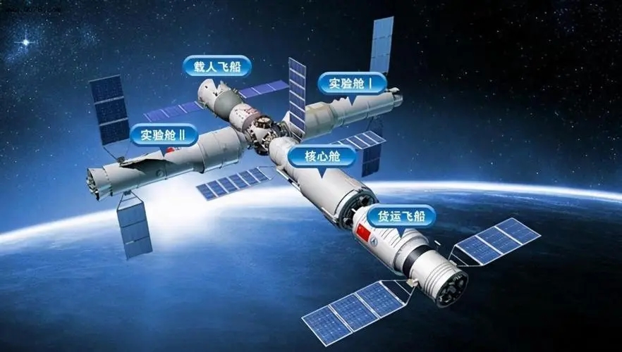
44．神舟十四号航天员出舱活动时可能观察到的现象是（ ）
A．众多流星划过天空 B．白茫茫的云海一望无际
C．满天的璀璨星光 D．手中五星红旗迎风飘扬
45．对“天宫号”空间站向地面传输信息干扰最大的是（ ）
A．太阳辐射 B．磁暴现象 C．极光现象 D．太阳活动
【答案】44．C 45．B
【解析】44．根据所学知识可知，航天员出舱活动的空间属于地球的高层大气，大气密度极低。而流星是流星体进入地球大气，与大气剧烈摩擦燃烧而产生，更接近于近地面大气，因此航天员出舱活动不会看到流星划过天空的现象，A错误；云海一般出现在大气层中的对流层， B错误；璀璨星光为恒星，在宇宙空间可以观测到，C选项正确，高层大气空气密度极低，产生的气压差很小，几乎无风，所以红旗不会迎风飘扬，D错误。故选C。
45．根据所学知识可知，太阳辐射一般不会干扰空间站向地面传输信息， A选项错误；耀斑爆发会产生大量的高能带电粒子，扰动地球磁场，形成磁暴现象，对“天宫号”空间站向地面传输信息干扰最大，B选项正确；极光现象是高能带电粒子与地球两极大气相互碰撞产生的现象，极光只在地球两极附近出现，对天宫号”空间站向地面传输信息干扰不是最大，C选项错误。不是所有的太阳活动都会对传输信息造成干扰，如黑子，D错误。故选B。
（2023上·江苏连云港·高一统考期末）2022年11月16日，我国首颗太阳探测科学技术试验卫星“羲和号”成功捕捉到一次罕见的X1级大耀斑。下图为太阳大气层示意图。据此完成下面小题。
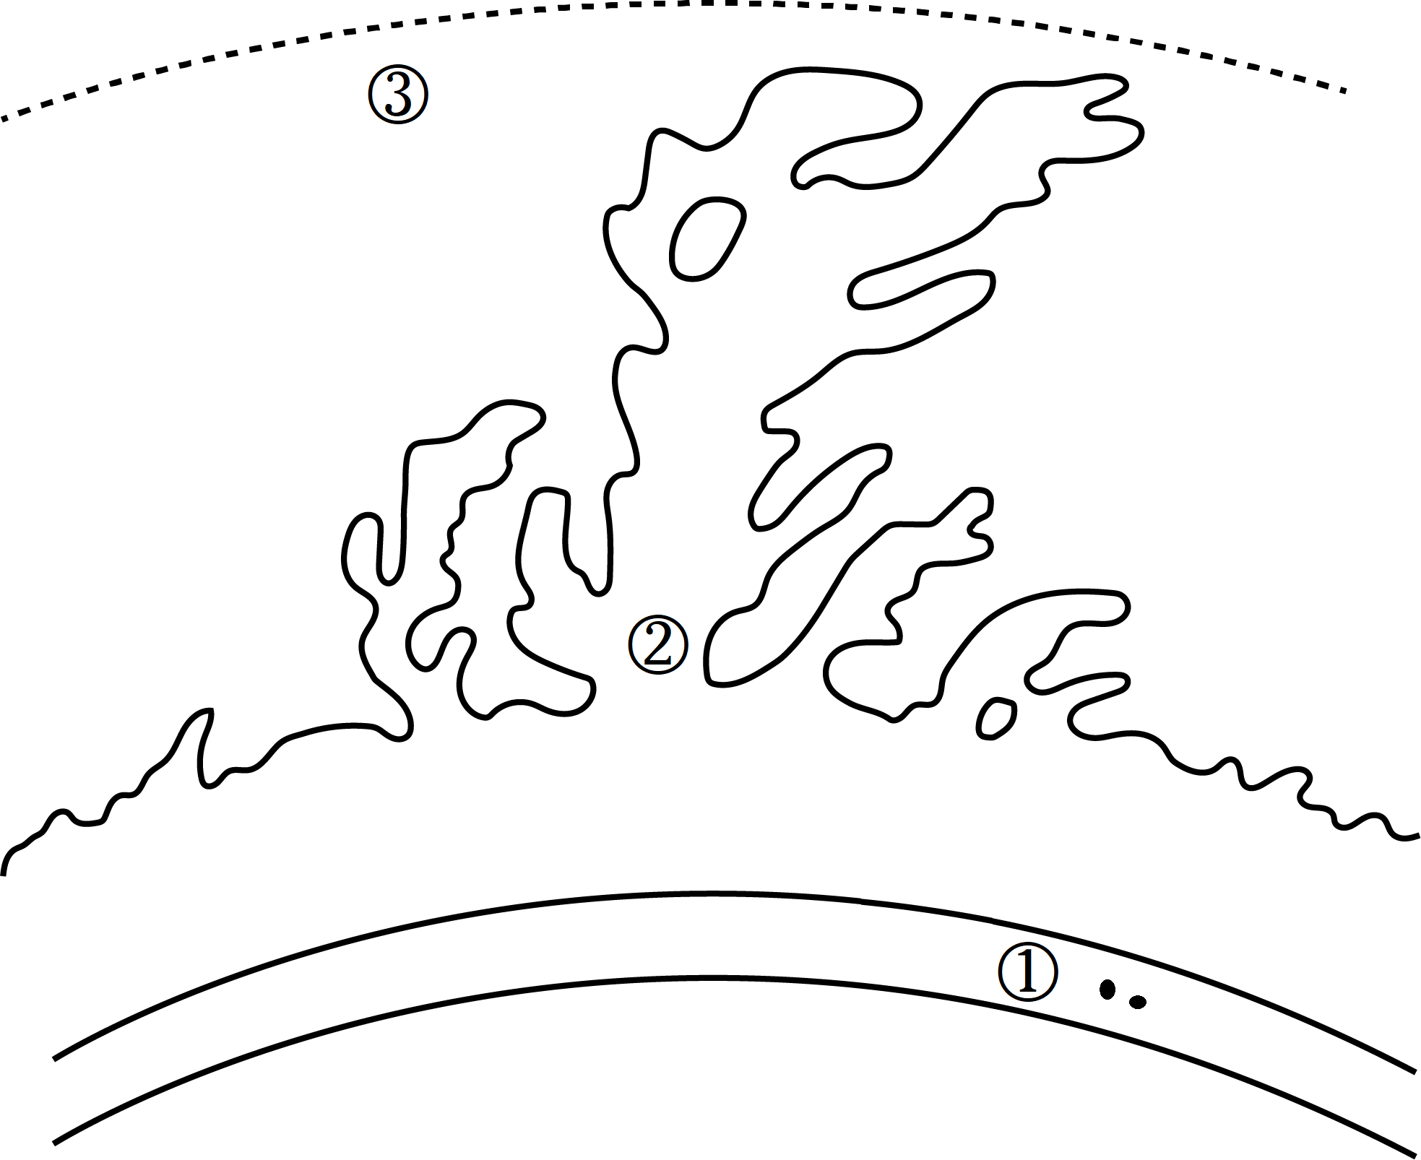
46．图中①②③层分别表示（ ）
A．光球层、色球层、日冕层 B．色球层、光球层、日冕层
C．光球层、日冕层、色球层 D．日冕层、光球层、色球层
47．此次大耀斑的爆发，可能对地球造成的影响是（ ）
A．太阳辐射强度迅速增加 B．无线电短波通信受干扰
C．极光范围扩展至低纬度 D．滑坡泥石流等灾害频发
【答案】46．A 47．B
【解析】46．结合所学知识和材料可知，①②③层分别代表太阳大气层由内而外依次是光球层、色球层、日冕层，A正确，BCD错误。故选A。
47．耀斑是太阳活动强烈的表现，大耀斑的爆发，容易导致地球无线电通讯受到干扰，B正确。太阳辐射强度迅速增加不是大耀斑的爆发对地球的影响，A错误。极光范围主要在高纬度的极地地区，C错误。大耀斑的爆发不会造成滑坡泥石流等地质灾害，D错误。故选B。
（2023上·江苏徐州·高一统考期末）北京时间2022年11月17日，神舟十四号航天员圆满完成在中国空间站的全部出舱任务。下图为该日北京航天飞行控制中心接收到的神舟十四号航天员出舱画面。据此回答下面小题。
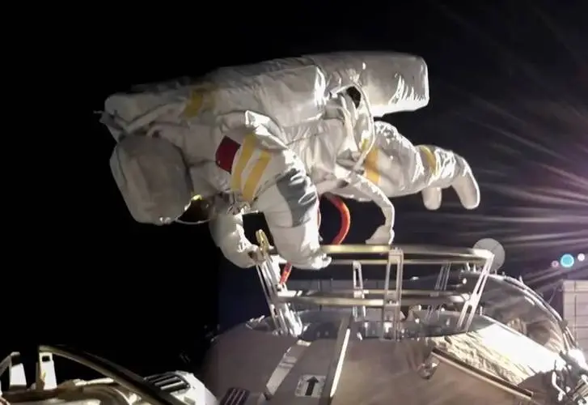
48．神舟十四号航天员出舱执行任务时需穿上特制的舱外航天服，航天服主要功能包括（ ）
①隔热②防风③防雨④防火⑤防辐射
A．①②③ B．①④⑤ C．②③⑤ D．②④⑤
49．对航天器向地面航天飞行控制中心传输出舱活动影像信号干扰最大的是（ ）
A．昼夜交替 B．太阳活动 C．日地距离 D．太阳辐射
50．与“地球一中国空间站”天体系统同一级别的是（ ）
A．地月系 B．太阳系 C．银河系 D．河外星系
【答案】48．B 49．B 50．A
【解析】48．宇航员执行出舱任务时，受太阳辐射照射较强，需要具备隔热和防辐射功能；但是该层大气极其稀薄，没有水汽和杂质，不会有大风和云雨现象，不需要防雨和防风；航天员在空气中保持一定速度运动，会与大气层产生摩擦，因此舱外航天服还要具备防火功能。综上所述，①④⑤正确，②③错误，B正确，ACD错误。故选B。
49．航天器向地面航天飞行控制中心通过无线电波传输出舱活动影像信号，会被太阳活动中的高能粒子影响，B正确、ACD错误。故选B。
50．“地球一中国空间站”天体系统属于行星系，地月系也属于行星系，A正确；太阳系属于恒星系，B错误；银河系和河外星系属于星系，CD错误。故选A。
（2023下·江苏宿迁·高一统考期末）2022年9月29日，国际学术期刊《自然》报道，我国在重庆、贵州等地距今约4.4亿年的地层中发现了有颌鱼类的化石，刷新了有颌脊椎动物出现的最早时间记录。下图为“古生物有颌鱼类化石照片”。据此完成下面小题。
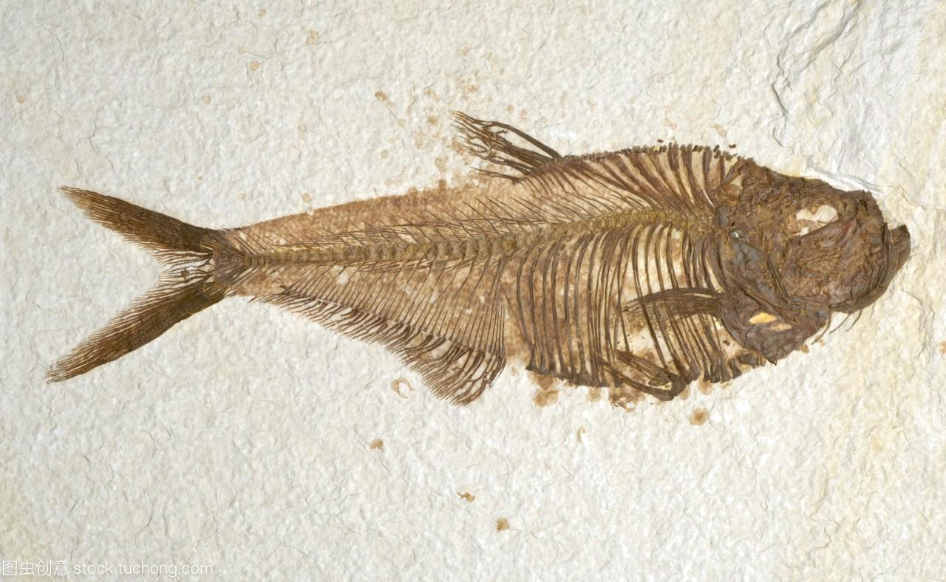
51．下列动物化石中，与有颌鱼类化石属于同一地质年代的是（ ）
A．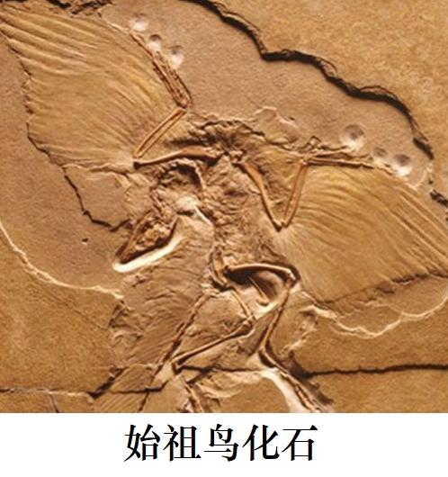 B．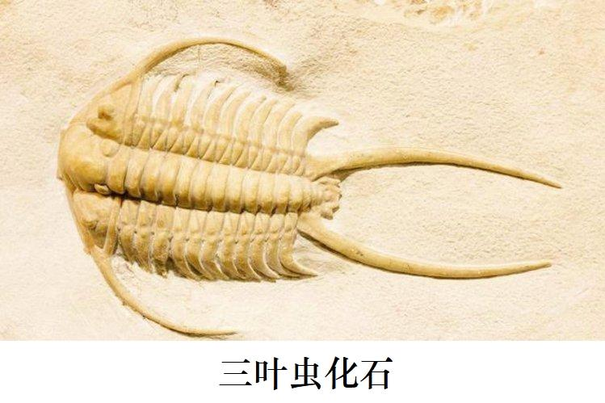
C．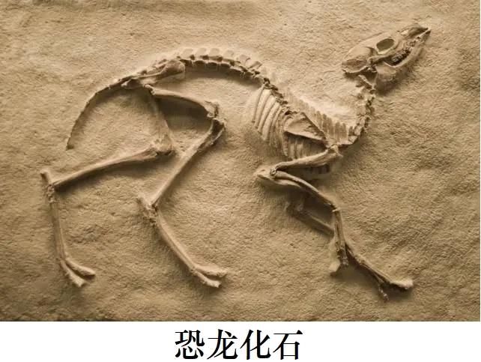 D．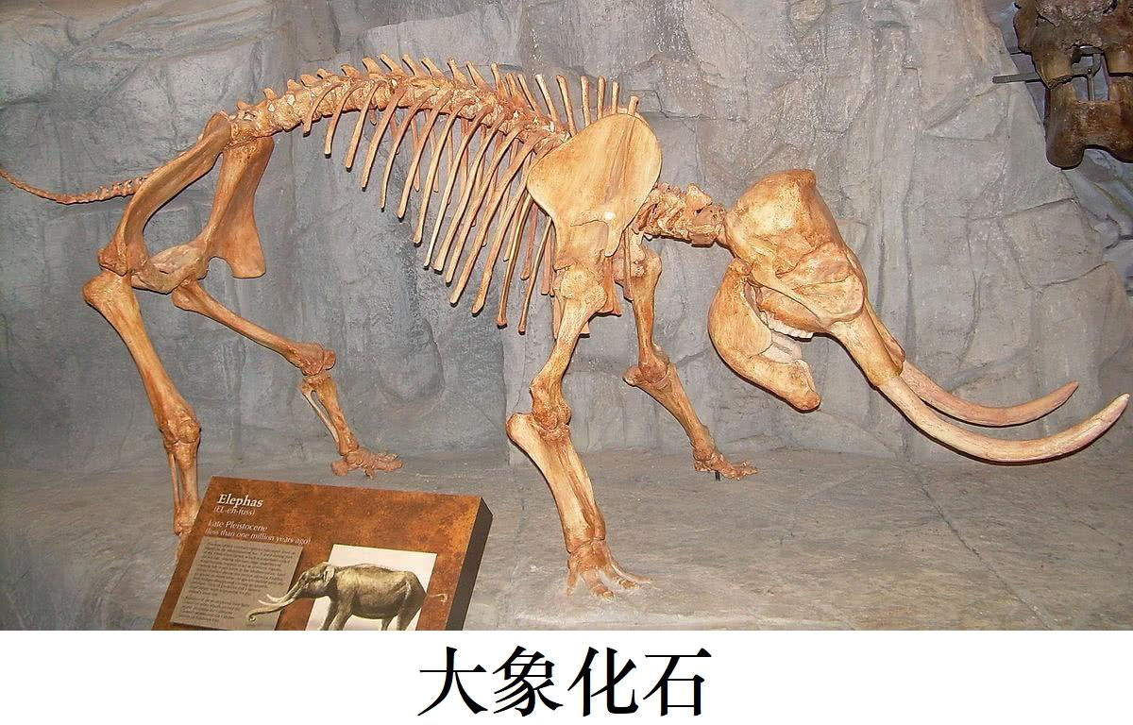
52．有颌鱼类化石所属地质年代（ ）
A．蕨类繁荣 B．蓝绿藻出现 C．被子植物繁荣 D．裸子植物繁荣
【答案】51．B 52．A
【解析】51．我国在重庆、贵州等地距今约4.4亿年的地层中发现了有颌鱼类的化石，根据时间判断，有颌鱼类化石属于晚古生代，和三叶虫化石属于同一地质年代，B正确； 始祖鸟，是一种生活在侏罗纪晚期的小型恐龙，和恐龙一样属于中生代，大象属于新生代动物，故ACD错误，故选B。
52．有颌鱼类化石所属地质年代为晚古生代，蕨类繁荣，A正确；蓝绿藻出现属于前寒武纪，被子植物繁荣属于新生代，裸子植物繁荣属于中生代，故BCD错误，故选A。
（2023上·江苏盐城·高一盐城市第一中学校联考期末）每年的3、4月份，校园里总是会开满美丽的樱花，以下是高一某同学就校园里的樱花所做的资料卡，据此完成小题。
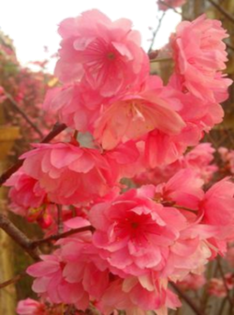 | 中文名 | 界 | 门 | 纲
 | 樱花 | 植物界 | 被子植物门 | 双子叶植物纲
 | 简介：蔷薇科、樱亚属植物，原产于北半球温带环喜马拉雅地区，乔木，高4-16米，树皮灰色。据文献资料考证，两千多年前的秦汉时期，樱花已在中国宫苑内栽培。
53．与樱花属同一门的植物，在以下哪个地质年代繁荣（ ）
A．前寒武纪 B．古生代 C．中生代 D．新生代
54．樱花所属的被子植物类在中生代时期开始出现，下列事件同属于中生代的是（ ）
A．重要的铁矿成矿期 B．大部分哺乳动物目崛起
C．鸟类出现，恐龙繁荣 D．两栖动物出现，鱼类繁荣
【答案】53．D 54．C
【解析】53．由所学可知，樱花属于被子植物门，被子植物在新生代才繁荣，D正确、ABC错误。故选D。
54．前寒武纪是重要的铁矿成矿期，A错误；大部分哺乳动物目崛起在新生代，B错误；鸟类出现，恐龙繁荣于中生代，C正确；两栖动物出现，鱼类繁荣在古生代，D错误。故选C。
（2023上·江苏连云港·高一统考期末）下表为生物演化简表。据此完成下面小题。
地质年代 |  | 生物发展阶段
代 | 纪 | 植物界 | 动物界
新生代 | 第四纪 | 丁 | 人类时代
 | 新近纪 |  | 哺乳动物时代
 | 古近纪
中生代 | 白垩纪 | 丙 | 爬行动物时代
 | 侏罗纪
 | 三叠纪
古生代 | 二叠纪 | 乙 | T
 | 石炭纪
 | 泥盆纪 | 甲 | 鱼类时代
 | 志留纪 |  | 海生无脊椎动物时代
 | 奥陶纪
 | 寒武纪
元古代 |  |  | 孕育、萌芽发展阶段
太古代 |  | 最低等原始生命体
55．表中植物界生物发展阶段甲乙丙丁分别对应（ ）
A．海生藻类时代、蕨类植物时代、裸子植物时代、被子植被时代
B．裸子植物时代、蕨类植物时代、海生藻类时代、被子植被时代
C．蕨类植物时代、海生藻类时代、被子植被时代、裸子植物时代
D．被子植被时代、裸子植物时代、蕨类植物时代、海生藻类时代
56．下列事件与T处于同时期的是（ ）
A．空中出现始祖鸟 B．地球生物经历了最大一次生命大爆发
C．恐龙等生物灭绝 D．鱼类逐渐演化成两栖类，向陆地发展
【答案】55．A 56．D
【解析】55．结合所学知识和材料可知，甲是寒武纪到泥盆纪，属于海生藻类时代，乙是二叠纪和石炭纪，是蕨类植物时代，丙是三叠纪到白垩纪，属于裸子植物时代，丁是古近纪到第四纪，属于被子植物时代，A正确，BCD错误。故选A。
56．T时代为石炭纪与二叠纪，始祖鸟是侏罗纪生活，A错误。地球生物经历了最大一次生命大爆发为寒武纪，B错误。恐龙此时还未出现，C错误。 鱼类逐渐演化成两栖类，向陆地发展，逐渐出现两栖生物和爬行动物，D正确。故选D。
（2023上·江苏淮安·高一统考期末）2022年6月26日，科考人员在加拿大—金矿区发现了一只冰封了3万多年的幼年猛犸象木乃伊，这是北美地区迄今为止发现的第一具几近完好无损的猛犸象化石（如下图）。参与发掘工作的卡尔加里大学地球科学系教授丹舒加（DanShugar）在推特上描述了这只小象的样子，它的脚趾甲、皮、毛、躯干和内脏都完好得“令人难以置信”。据此完成下面小题。
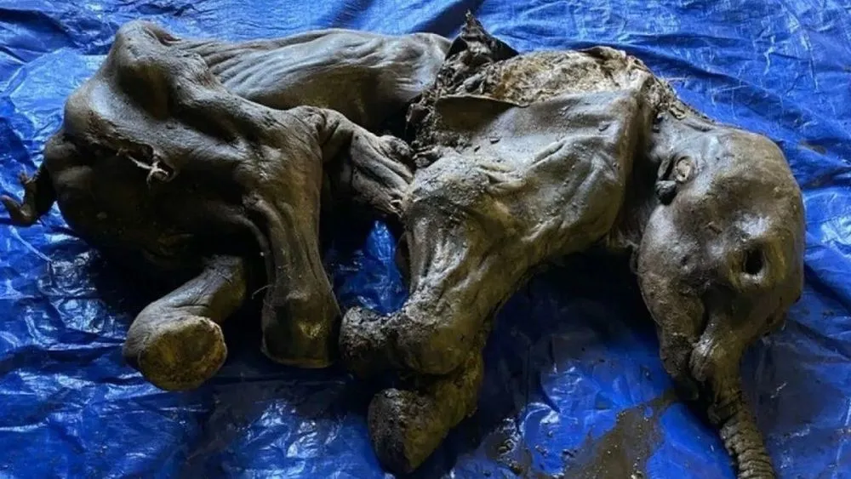
57．据材料推测猛犸象生存的地质年代最可能是（ ）
A．前寒武纪 B．古生代 C．中生代 D．新生代
58．猛犸象繁盛时期（ ）
A．蕨类植物繁盛 B．重要的成铁时期
C．地球上的海陆格局与现在接近 D．爬行动物繁盛
【答案】57．D 58．C
【解析】57．有材料可知：猛犸象属于哺乳动物，距今约3万多年，因此属于新生代，D正确，故选D。
58．由上题可知：猛犸象生存的地质年代最可能是新生代，蕨类植物繁盛时期为古生代，A错误；重要的成铁时期是前寒武纪，B错误；爬行动物时期为繁盛中生代，D错误。新生代地球上的海陆分布格局与现代格局接近，C正确。故选C。
（2023上·江苏宿迁·高一统考期末）图为地理实践小组绘制的“某地地层柱状剖面图”。据此完成下面小题。
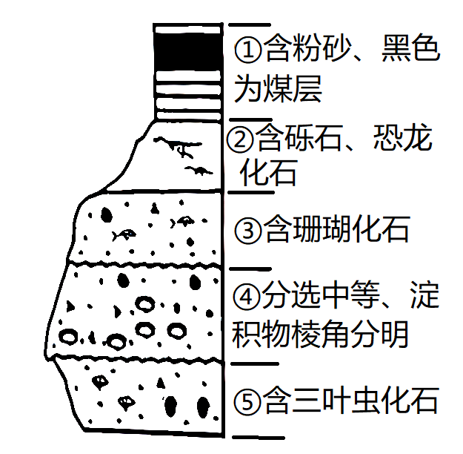
59．地层⑤形成的地质年代为（ ）
A．新生代 B．中生代 C．古生代 D．前寒武纪
60．关于图中地层的推论，可能性最大的是（ ）
A．地层①形成时期气候温暖湿润 B．地层②形成时期流水搬运作用弱
C．地层③形成于温暖深海环境 D．地层④的形成时期最早
【答案】59．C 60．A
【解析】59．图示⑤地层中含三叶虫化石，结合所学知识，古生代是海洋无脊椎动物发展的时代，如三叶虫、笔石等，C正确，排除ABD。故选C。
60．图中①地层含粉砂和煤炭，粉砂分布于海滨、河流及湖泊沉积物中，且煤层主要由森林植被经长期地质作用形成，所以①时期气候温暖湿润，A正确。②地层含砾石，说明流水搬运能力强，B错误。地层③含珊瑚化石，珊瑚生长在温暖的浅海环境，C错误。地层⑤位于最底层，所以形成时期最早，D错误。故选A。
（2023上·江苏苏州·高一统考期末）近期，在福建上杭发现全球较为罕见的恐龙足迹化石（左图）。右图为地质时期（局部）全球气温、降水量变化示意图。读图完成下面小题。
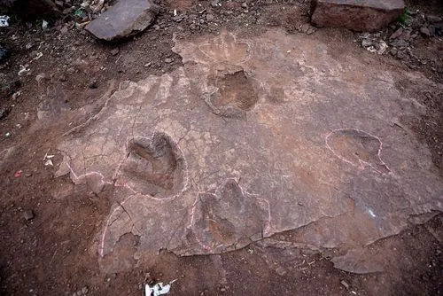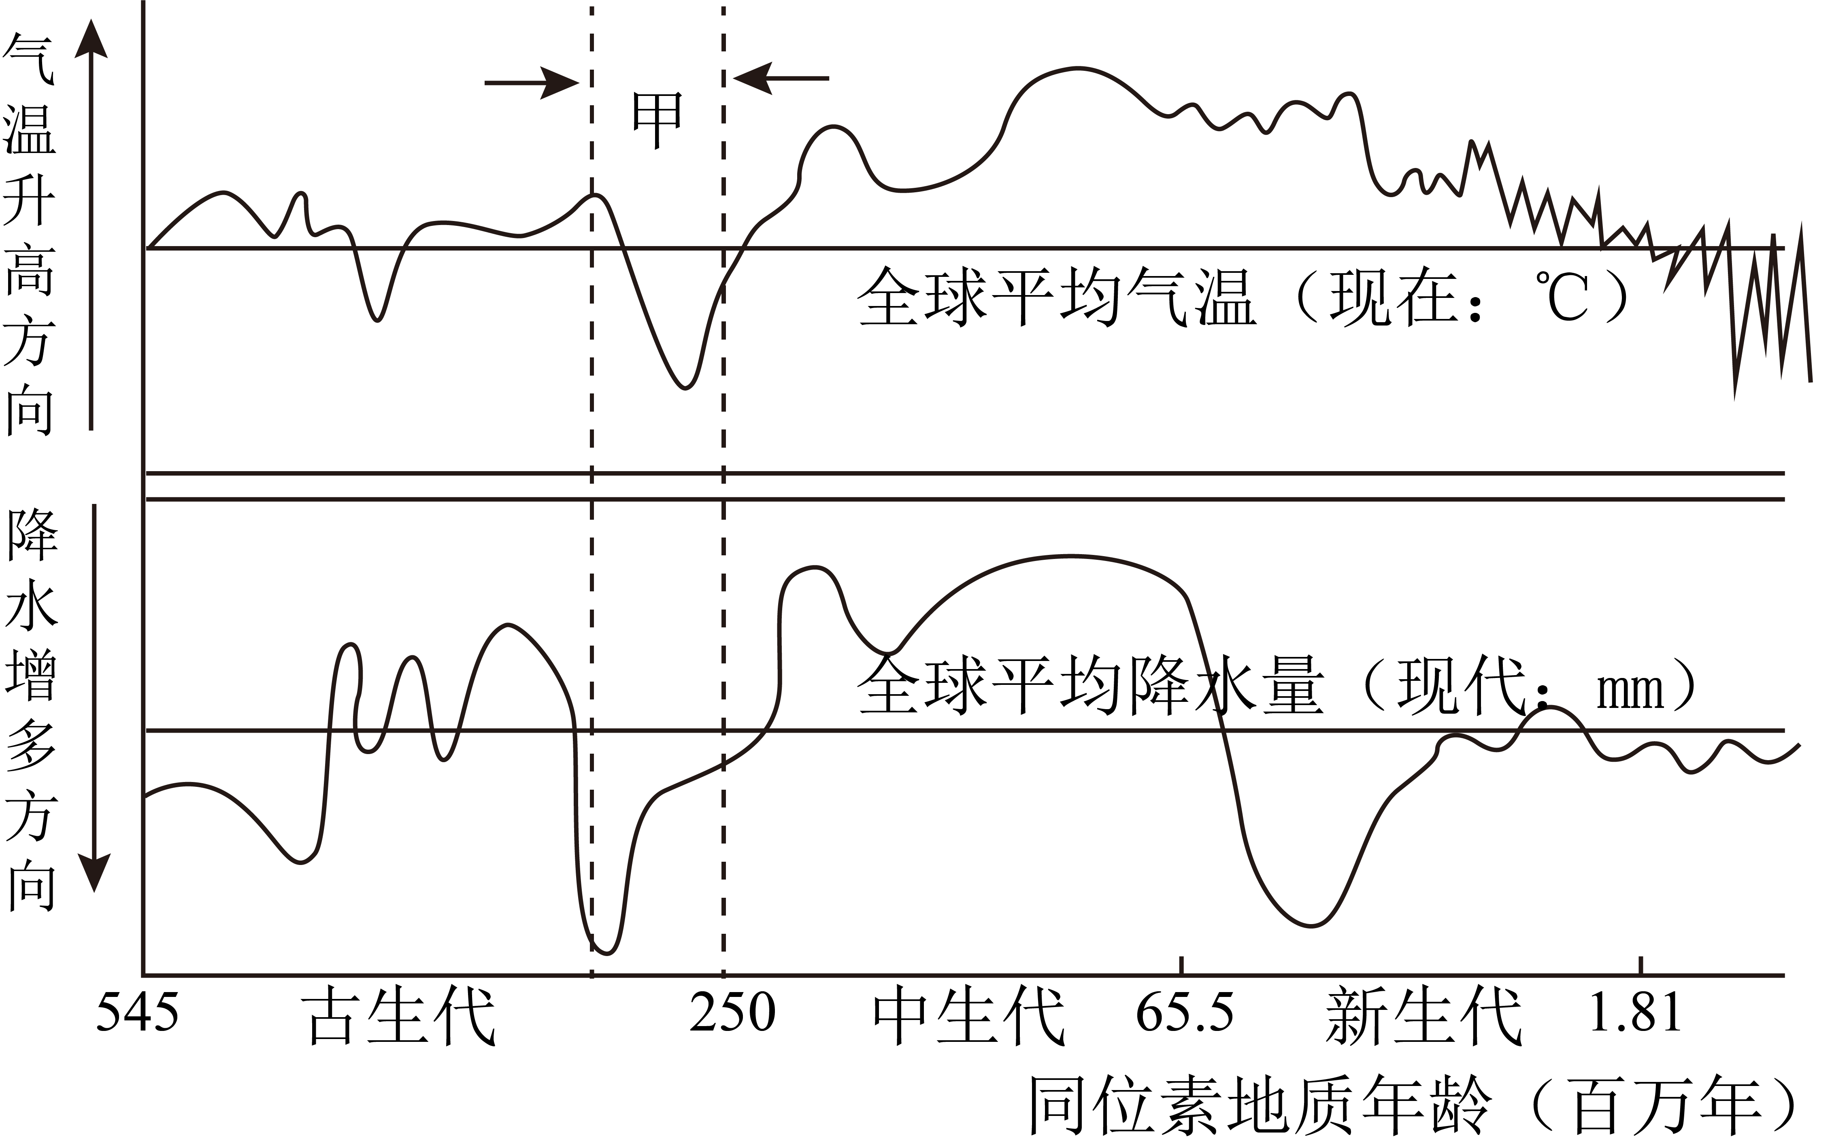
61．恐龙繁盛的地质年代是（ ）
A．早古生代 B．晚古生代 C．中生代 D．新生代
62．恐龙统治地球时期，全球气候的总体特征是（ ）
A．暖干 B．暖湿 C．冷干 D．冷湿
63．地球演化历程中，恐龙繁盛的年代（ ）
A．联合古陆形成 B．落基山脉隆起 C．裸子植物兴盛 D．原核生物出现
【答案】61．C 62．A 63．C
【解析】61．据所学知识可知，恐龙繁盛时期为中生代，中生代是裸子植物和爬行动物的时代，是恐龙的繁盛年代，中生代被称为爬行动物时代、恐龙时代，排除ABD；C符合题意，故选C。
62．恐龙繁盛时期是中生代，图示中生代全球气温较高，全球降水较少，即全球温暖干旱明显，全球气候的总体特征是暖干，排除BCD；A符合题意，故选A。
63．根据所学知识，恐龙繁盛时期为中生代，联合古陆初步形成古生代，A错；落基山脉隆起于新生代，B错；裸子植物兴盛于中生代，C对；原核生物出现太古宙，D错。故选C。
（2023上·江苏盐城·高一校考期末）下图为“某地区的地质剖面示意图”。读图回答以下各题。
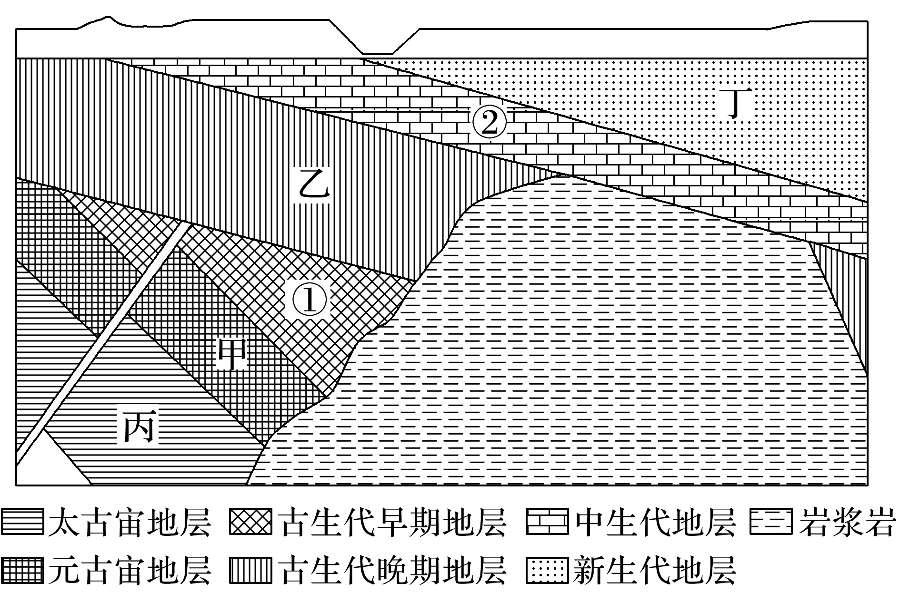
64．下列地层形成最早的是（ ）
A．甲 B．乙 C．丙 D．丁
65．在①地层中最有可能找到（ ）
A．恐龙化石 B．三叶虫化石 C．爬行动物化石 D．鸟类化石
【答案】64．C 65．B
【解析】64．地层是具有明显时间顺序的层状岩石，一般来说，老地层在下，新地层在上，又结合所学可知，图示中太古宙在地质历史时期最早，所以图中地层形成年代最早的是丙，因而判断ABD错误，C正确，故选C。
65．根据图例可知①地层为古生代早期地层，因此最可能找到三叶虫化石，B正确；爬行动物（如恐龙）、鸟类繁盛于中生代，其化石应最可能存在于中生代②地层中，ACD错误。综上所述，ACD错误，B正确，故选B。
（2023下·江苏宿迁·高一统考期末）据中国地震台网正式测定，2023年5月2日23时27分在云南保山市隆阳区发生5.2级地震，震源深度10公里，震中位于北纬25.35度，东经99.28度。左图为震中位置图，右图为附近居民接收到的地震预警信息。据此完成下面小题。
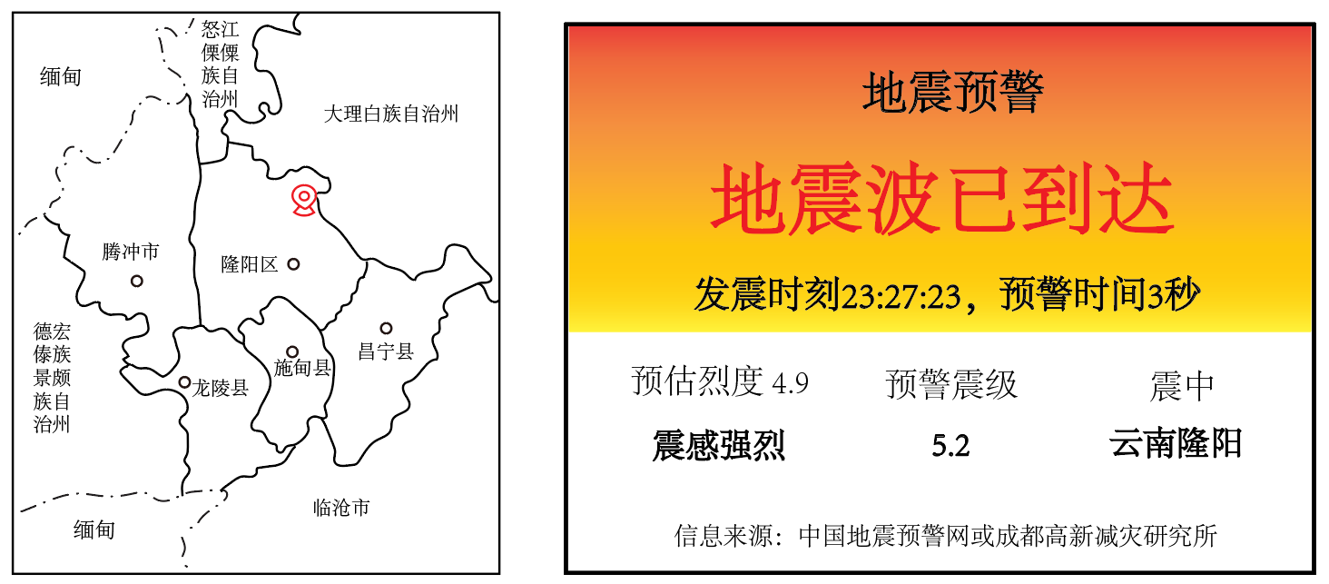
66．此次地震的震源位于（ ）
A．地壳 B．地幔 C．地核 D．软流层
67．中国地震预警网可以提前发布地震预警主要是因为（ ）
A．该地历史上经常发生地震 B．地震横波和纵波传播速度不同
C．已完全掌握地震发生规律 D．从事地震预警工作的人员众多
68．下列关于地震发生时采取的避险措施，正确的是（ ）
A．迅速离开房间，乘坐电梯撤离 B．躲在坚固家具下面，用物品保护好头部
C．进入地下室躲避，等待他人救援 D．下载地震预报软件，获取地震预警信息
【答案】66．A 67．B 68．B
【解析】66．结合材料和所学知识，本次地震震源深度10公里，大陆地区平均地壳深度33干米，该深度属于地壳，A对；上地幔与软流层位于莫霍界面（33干米）至地下2900干米的古登堡界面之间，BD错误；地核位于地下2900干米以下，C错误。故选A。
67．地震波分为纵波和横波，纵波传播速度快，横波传播速度慢，所以当地震发生时，纵波先到达地面，横波后到达地面，二者之间间隔一定的时间，为实现成功预测提供了基础，B正确；与该区域历史上是否经常发生地震以及从事人员的多少关系不大，AD错；目前人类并未完全掌握地震发生规律，C错。故选B。
68．发生地震时不可以乘坐电梯撤离，A错；在家时应当躲在坚固家具下面，用物品保护好头部，B对；应当跑向空旷地带，而非地下室，C错；下载地震预报软件，获取地震预警信息属于平时准备事宜，并非紧急措施，D错。故选B。
（2023上·江苏盐城·高一盐城市第一中学校联考期末）2019年夏天，盐城黄海湿地申遗三年，终于成功列入世界自然遗产名录，实现了我国在这一领域零的突破。而今年夏天，来自上海的纪录片制作人蔡珏和团队又花了3年的时间，先后四次踏上盐城黄海湿地，把保护区里的所有野生动物影像“装进”书籍，她告诉记者，这片土地更像是一块天选之地，它是濒危鸟类南北迁徙的重要中转站，一度在中国灭绝的麋鹿在这里重获新生，“拍摄时它带给我很多惊喜，物种的丰富性丝毫不亚于深山野林。”左图为黄海湿地景观图，右图为地球表面四个圈层之间的关系图，据此完成下面小题。
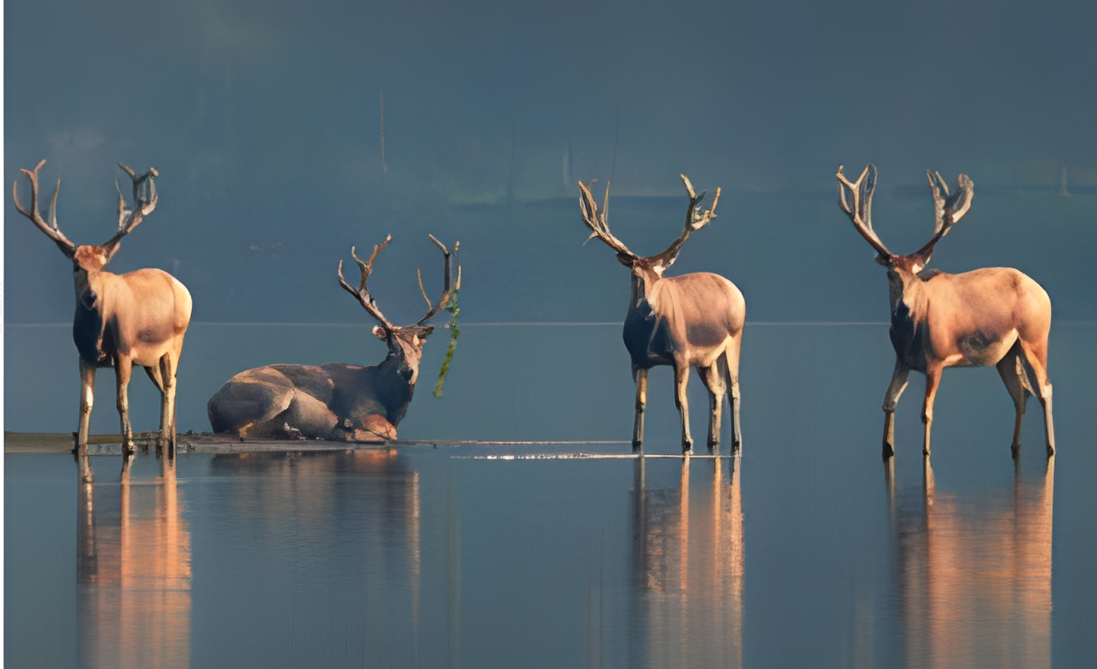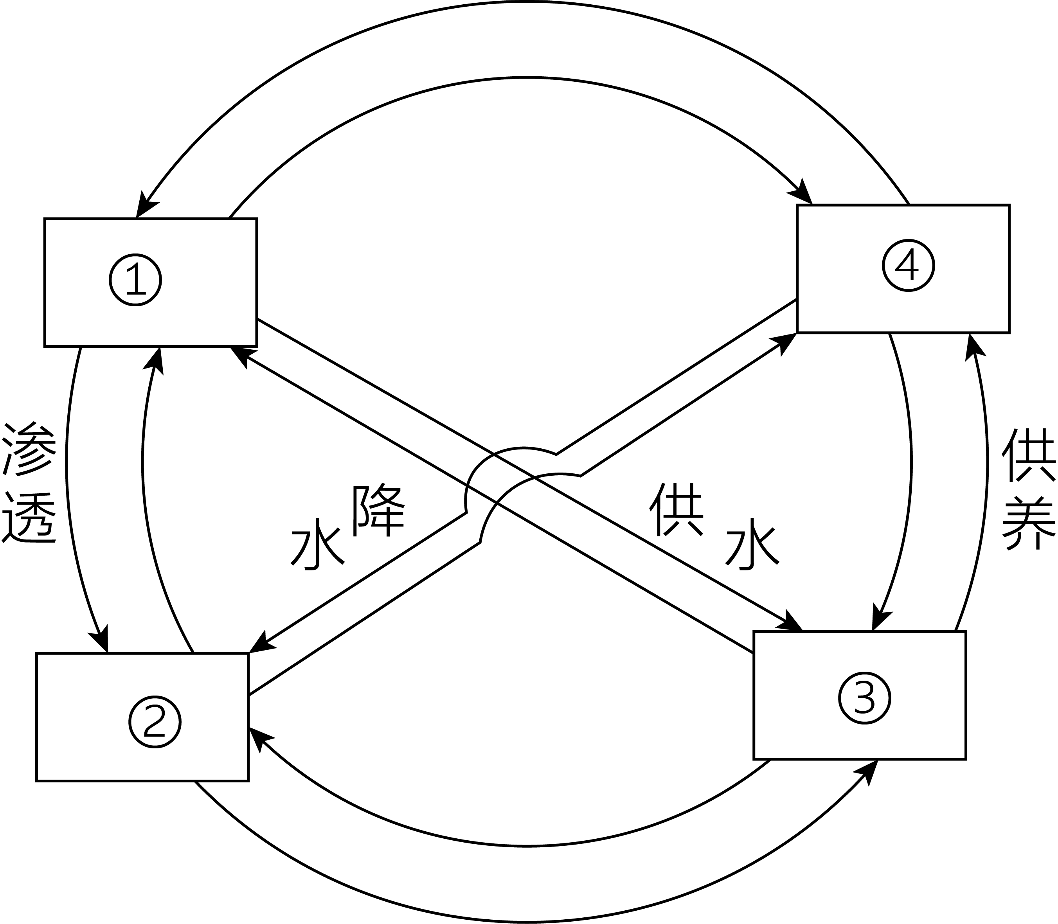
69．关于麋鹿所属的圈层在右图中对应的序号及其特点的描述，正确的是（ ）
A．①主要由氮和氧组成 B．②连续但不规则
C．③最活跃的圈层 D．④由坚硬的岩石组成
70．关于②圈层的说法正确的是（ ）
A．范围包括上地幔的顶部和地壳 B．范围包括岩石圈上层，大气圈下层和全部水圈
C．主体是海洋 D．主体是干洁空气
【答案】69．C 70．C
【解析】69．根据图中信息可知，供氧由③指向④，说明③为生物圈、④为大气圈。降水指向的②应为水圈，水体下渗进入的①应为岩石圈，并为生物供水。麋鹿所属的圈层为生物圈（③），生物圈是最活跃的圈层，C正确；大气圈（④）主要由氮和氧组成，A错误；②为水圈，是连续但不规则的圈层，但不是麋鹿所属的圈层，B错误；岩石圈（①）由坚硬的岩石组成，D错误。故选C。
70．根据上题可知，②圈层为水圈。水圈的主体是海洋，C正确；岩石圈范围包括上地幔的顶部和地壳，A错误；生物圈的范围包括岩石圈上层，大气圈下层和全部水圈，B错误；大气圈主体是干洁空气，D错误。故选C。
（2023上·江苏盐城·高一盐城市第一中学校联考期末）据中国地震台网测定，北京时间2022年12月10日21时47分在青海海北州门源县（北纬37.76度，东经101.26度）发生4.2级地震，震源深度10千米。据此完成小题。
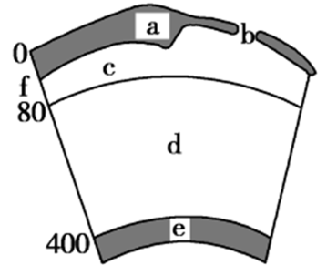
71．此次地震的震源位于图中（ ）
A．a B．c C．d D．e
72．地震波在传播过程中，经过f界面时速度发生的变化是（ ）
A．横波和纵波均减速 B．横波和纵波均增速
C．横波速度突然增大，纵波速度突然降低 D．纵波完全消失，横波速度突然下降
73．在地震发生时，我们个人应当采取合理有效的自救措施，以下做法不合理的是（ ）
A．在室外，尽量避开高大建筑 B．在楼房内，尽量选择厨房、浴室等开间小的地方躲避
C．就近躲在坚固的机器或家具旁 D．被掩埋时克服恐惧，奋力呼救
【答案】71．A 72．B 73．D
【解析】71．由材料可知，此次地震发生于青海，震源深度10千米，远低于陆壳的平均厚度33千米，所以震源位于地壳。a层为地壳，c层为上地幔顶部，d层为软流层，e为上地幔中软流层以下部位。A正确，BCD错误，故选A。
72．f界面为莫霍界面，地震波在传播过程中，经过f界面时，横波和纵波速度均明显增加，B正确，ACD错误。故选B。
73．在室外，尽量避开高大建筑，避免建筑物倾倒砸伤，A正确；在楼房内，尽量选择厨房、浴室等开间小的地方躲避，B正确；就近躲在坚固的机器或家具旁，C正确；被掩埋时要冷静下来，听到有人来使才奋力呼救，D错误，符合题意，故选D。
（2023上·江苏苏州·高一统考期末）目前，地质工作者主要是利用人造声波（也称为人造地震波）进行地层信息勘探，推测海底天然气资源的分布。“深海一号”生产储卸油平台，能从海底1500米处开采天然气。下图为“深海一号”作业平台。读图完成下面小题。
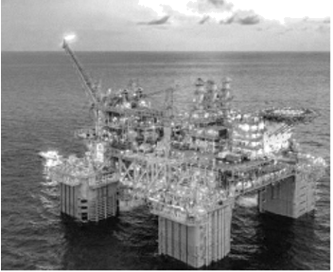
74．“深海一号”所开采的天然气，位于（ ）
A．软流层 B．地壳 C．上地幔 D．下地幔
75．下列四幅人造地震波波速示意图中，最可能分布有天然气的是（ ）
A．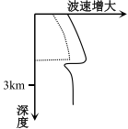 B．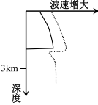
C．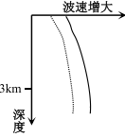 D．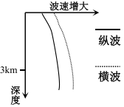
【答案】74．B 75．A
【解析】74．海洋地壳厚度平均约为8-9km，由此可推测，从海底1500米处开采天然气，位于地壳，排除ACD；B符合题意，故选B。
75．据所学知识可知，纵波波速大于横波，BD错；A图中，地震波传到一定深度后，横波突然消失，纵波速度明显下降，说明该深度有一明显的不连续面存在。由于横波只能在固体中传播，说明该不连续界面下可能为液态或气态，即可能有地下油气资源，C图没有横波消失，因此A对C错。故选A。
二、综合题
76．（2023上·江苏宿迁·高一泗阳县实验高级中学校考期末）阅读图文材料，完成下列问题。
太阳大气结构示意图（下图）
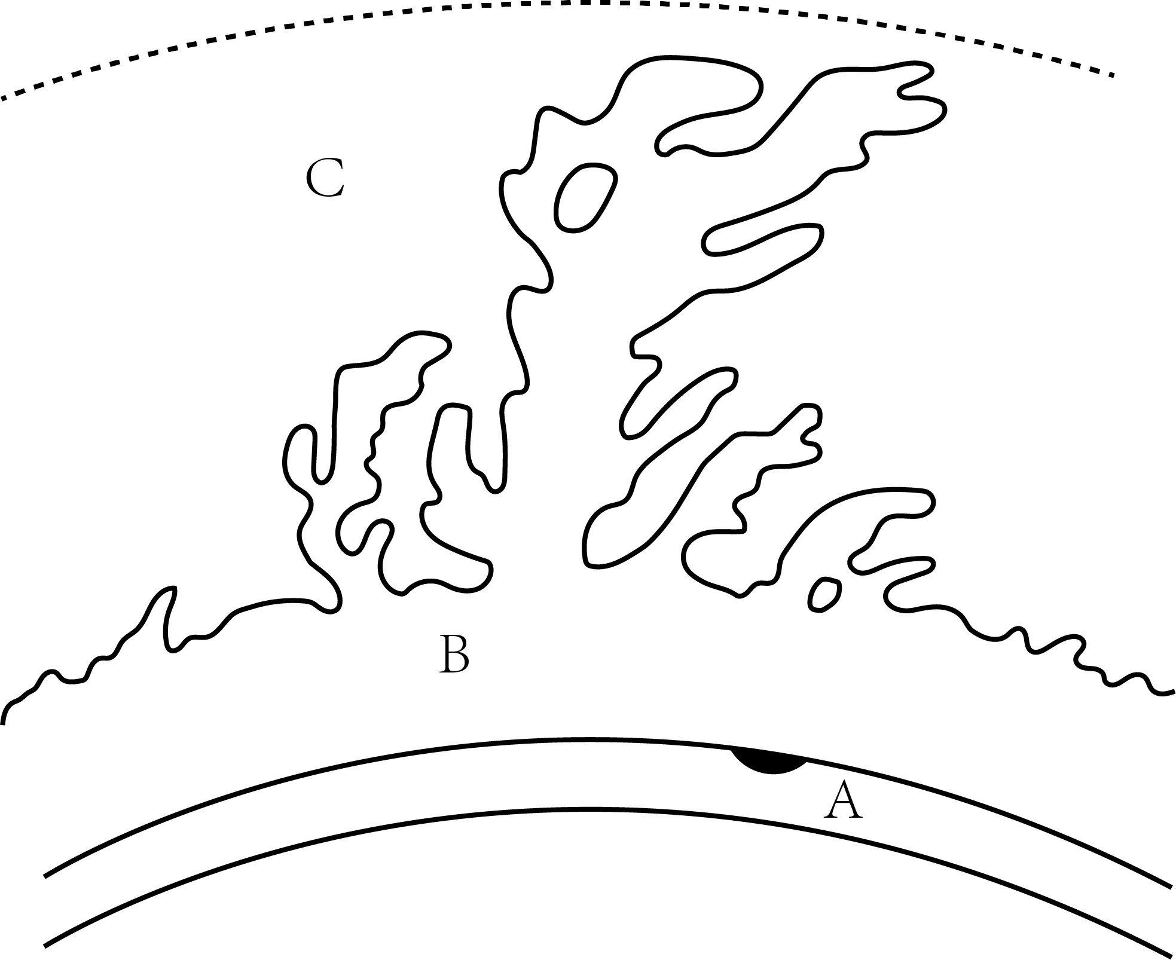
（1）A为太阳大气层中的 层，该层的太阳活动为 。
（2）B层为太阳大气层中的 层，该层的太阳活动为 。
（3）下列有关太阳活动对地球造成的影响说法正确的是（ ）
A．维持地表温度的主要热源 B．干扰家庭有线电视的收视质量
C．影响罗盘指示方向的正确度 D．导致我国很多地方产生极光现象
（4）考虑到太阳活动对地球的影响，你认为下列哪些部门应加强对太阳活动的研究和预报。（ ）（不定项选择）
A．通信部门 B．航空航天部门 C．有色冶金部门 D．气候研究部门
E．商业零售部门
【答案】（1）光球 黑子 （2）色球 耀斑 （3）C （4）ABD
【详解】（1）太阳大气层由里向外依次为光球层、色球层和日冕层，图中A为太阳大气层中的光球层，该层的太阳活动为太阳黑子。
（2）B层为太阳大气层中的色球层，该层的太阳活动为耀斑和日珥。
（3）维持地表温度的主要热源是太阳辐射，A错误；太阳活动会干扰无线电短波通信，不会干扰家庭有线电视的收视质量，B错误；干扰磁场，产生磁暴，会影响罗盘指示方向的正确度，C正确；会使极地地区出现极光现象，不会导致我国很多地方产生极光现象，D错误；故选C。
（4）太阳活动会干扰电离层，影响无线电短波通信，通信部门、 航空航天部门要加强预测预报；太阳活动对降水有一定影响，所以气候研究部门可以加强研究，ABD正确；不会影响商业零售部门和有色冶金部门，CE错误；故选ABD。
77．（2023上·江苏盐城·高一射阳县盘湾中学校联考期末）阅读图文材料，完成下列问题。
材料一“阳光动力2号”于2015年3月9日从阿拉伯联合酋长国首都阿布扎比启程，向东开始环球飞行，并于2016年7月26日返回阿布扎比，成为第一架不用化石燃料，仅凭借太阳能实现环球飞行的飞机。
材料二下图为世界年太阳辐射总量分布及“阳光动力2号”环球旅行路线示意图。
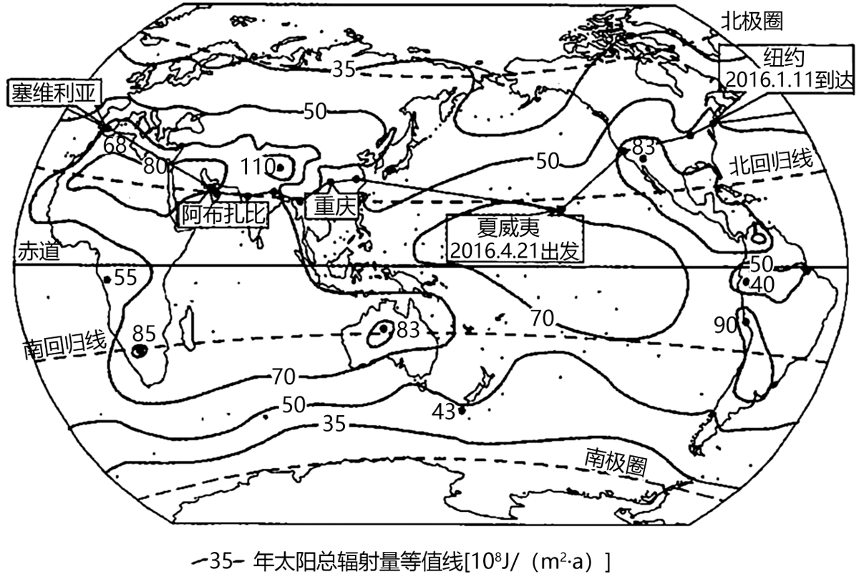
（1）描述世界年太阳辐射总量的时空分布特点。
（2）在整个航程当中重庆段的飞行遇到了动力不足的挑战，分析重庆年太阳辐射总量低的原因。
（3）说明与石油相比，太阳能作为飞行动力难以推广的主要原因。
【答案】（1）空间：整体由低纬向高纬递减；太阳辐射总量最高值分布在回归线附近。时间：夏季太阳辐射强于冬季。
（2）盆地地形，地形比较封闭，水汽不易扩散；地处亚热带季风气候区，雨雾天多，日照时间短；工业发达，污染物多，透明度差。
（3）太阳能受天气影响大，不稳定；太阳能能量不集中，动力效果欠佳；技术水平要求高。
【详解】（1）空间：读图可知，整体上从低纬到高纬，太阳高度角的减小，太阳辐射整体由低纬向高纬递减，回归线附近，盛行下沉气流，多晴朗天气，纬度较低，太阳高度角大，太阳辐射总量最高值分布在回归线附近；
时间：一般来说，当地夏季，太阳直射该半球，太阳高度角，日照时间大于冬季，所以夏季太阳辐射强于冬季。
（2）盆地地形，多阴雨、云雾天气，大气对太阳辐射的削弱作用强；地处亚热带季风气候区，气候湿润，阴雨天气多，日照时间短；重庆经济发达，工业发达，污染物多，透明度差，大气对太阳辐射的削弱作用强。
（3）太阳能与太阳辐射多少有关，而太阳辐射受天气等影响，稳定性差；太阳能利用率低，且分布分散不集中，难以高效率利用，动力效果欠佳；太阳能属于新能源，开发技术要求高，利用难度大。

